Indholdsfortegnelse - Fødevarer

Fødevarer – Til læreren 5
Didaktisk model 5
Undervisningsmål 6
Forslag til undervisningsforløb 6
Organisering: 6
Forslag til undervisningsindhold: 7
Tema 1: Animalske produkter og fisk 7
Tema 2: Kornprodukter 9
Tema 3: Frugt og grønt 11
Materialeliste 13
Bilag til tema 1: Animalske produkter & fisk 16
Bilag 1: Fødevarekendskab – Animalske produkter 17
Bilag 2: Madpyramiden 2011 18
Bilag 3: Fødevarernes klimaaftryk 19
Bilag 4: Koens udskæring 20
Bilag 5: Registrering af kødudskæring 21
Bilag 6: Varebestilling 22
Bilag 7: Arbejdsplan for køkkenøvelsen 23
Bilag 8: Bedømmelsesskema af økologisk og konventionel ret 24
Bilag til tema 2: Kornprodukter 25
Bilag 1: Forslag til kerner, gryn og meltyper 26
Bilag 2: Registrering af kerner, mel og gryn 27
Bilag 3: Fødevarekendskab – Kornprodukter 28
Bilag 4: Kornets opbygning 29
Bilag 5: Madpyramiden 2011 30
Bilag 6: Fødevarernes klimaaftryk 31
Bilag 7: Forslag til indhold af sæsonens råvarekurv 32
Bilag 8: Varebestilling 33
Bilag 9: Arbejdsplan for køkkenøvelsen 34
Bilag 10: Gulerodskerneboller 35
Bilag 11: Bedømmelsesskema for vegetarret og gulerodskerneboller 36
Bilag til tema 3: Frugt & grønt 37
Bilag 1: Fødevarekendskab – Frugt og grønt 38
Bilag 2: Sæsonplakat 40
Bilag 3: Madpyramiden 2011 41
Bilag 4: Fødevarernes klimaaftryk 42
Bilag 5: Registrering af frugt og grønt 43
Bilag 6: Opskrift på muffins 44
Bilag 7: Bedømmelsesskema af muffins og gulerødder 45
Fødevarer – Til eleven 47
Tema 1: Animalske produkter og fisk 47
Tema 2: Kornprodukter 49
Tema 3: Frugt og grønt 51
Sæson – Til læreren 52
Didaktisk model 52
Undervisningsmål 52
Forslag til undervisningsforløb 53
Elevforudsætninger: 53
Organisering: 53
Undervisningsindhold: 54
Materialeliste 56
Bilag 56
Bilag 1: Sæsonskema til registrering af frugt og grønt 57
Bilag 2: Sæsonplakat 58
Bilag 3: Minestronesuppe 59
Bilag 4: Y-tallerken 60
Bilag 5: Klimatallerken 61
Bilag 6: Forslag til indhold af sæsonens råvarekurv 62
Bilag 7: Varebestilling 64
Bilag 8: Arbejdsplan for køkkenøvelsen 65
Bilag 9: Bedømmelsesskema for minestronesuppe 66
Sæson – Til eleven 68
Sanserne – Til læreren 70
Didaktisk model 70
Undervisningsmål 70
Forslag til undervisningsforløb 71
Elevforudsætninger: 71
Organisering: 71
Forslag til undervisningsindhold: 72
Materialeliste 74
Bilag 75
Bilag 1: Råvarer til smagstest – Konventionelle kontra økologiske 76
Bilag 2: Sanse-bedømmelsesskema 77
Bilag 3: Hvor på tungen smager du grundsmagene? 78
Bilag 4: Forslag til krydderier og krydderurter 79
Bilag 5: Registrering af krydderier og krydderurter 80
Bilag 6: Forslag til indhold af sæsonens råvarekurv 81
Bilag 7: opskrift på stegt rødspætte med persillesauce 83
Bilag 8: Matrix for rødspætte 84
Bilag 9: Varebestilling 85
Bilag 10: Arbejdsplan for køkkenøvelsen 86
Bilag 11: Sensorisk beskrivelse af en ret 87
Bilag 12: Kvalitetsbedømmelse af fisk 88
Bilag 13: Smagsstjernen 89
Sanserne – Til eleven 92
Økonomi & økologi – Til læreren 94
Didaktisk model 94
Undervisningsmål 95
Forslag til undervisningsforløb 95
Elevforudsætninger: 95
Organisering: 96
Undervisningsindhold: 96
Materialeliste 98
Bilag 99
Bilag 1: Madpyramiden 2011 100
Bilag 2: Sæsonplakat 101
Bilag 3: Opskrift på Spaghetti Bolognese 102
Bilag 4: Forslag til indhold af sæsonens råvarekurv 103
Bilag 5: Varebestilling 105
Bilag 6: Arbejdsplan for køkkenøvelsen 106
Bilag 7: Y-tallerken 107
Bilag 8: Bedømmelsesskema 108
Bilag 9: Hvorfor er økologi dyrere? 109
Bilag 10: Det får du mere for pengene, når du køber økologisk 110
Bilag 11: Guide – Sådan lever du økologisk til en fornuftig pris 112
Økonomi & økologi – Til eleven 114
Mærkning – Til læreren 116
Didaktisk model 116
Undervisningsmål 116
Forslag til undervisningsforløb 117
Elevforudsætninger: 117
Organisering: 117
Forslag til undervisningsindhold: 118
Materialeliste 119
Bilag 119
Bilag 1: Mærker 120
Bilag 2: Kender du mærkerne? 121
Bilag 3: Skema til beskrivelse af mærker 122
Mærkning – Til eleven 124

Fødevarer – Til læreren

Didaktisk model
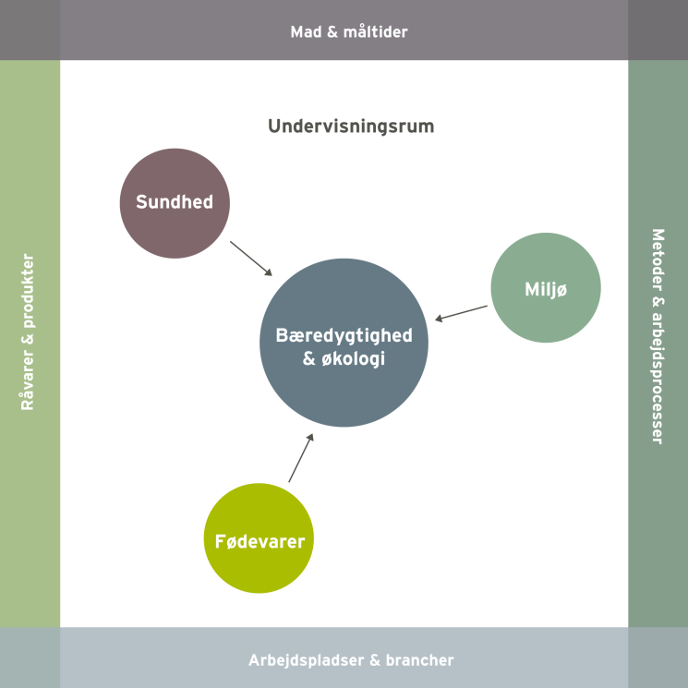
Området fødevarer er særligt knyttet til to af rammens dimensioner, nemlig råvarernes produktion og tilvejebringelse og arbejdspladsens/køkkenets forarbejdning af dem. I arbejdet med fødevarer som område skal eleverne i praksis tilegne sig en forståelse af, hvilke muligheder der er for at arbejde ud fra det bæredygtige princip ved tilberedning af mad. Her skal de opnå et kendskab til sæson, råvarer, madspild og klimavenlig mad, samt hvordan principperne anvendes i praksis. Hensigten er, at eleverne utvungent kan inddrage miljømæssige overvejelser som et aspekt i de almindelige arbejdsgange tilknyttet køkkenet. Dermed bidrager arbejdet med området til, at eleverne opnår viden om, at den måde vi arbejder med fødevarer på, har betydning for vores miljø, os selv og andre.
Vores forslag giver mulighed for at arbejde med flere elementer hentet fra bekendtgørelsen (her skrevet med kursiv):
I arbejdet med området fødevarer arbejder eleverne i teams. Eleverne opnår et kendskab til fødevarers sundhedsmæssige og naturfaglige egenskaber og disses betydning for individet og samfundet. I forbindelse med fremlæggelse af temaerne: Animalske produkter og fisk, kornprodukter og frugt og grønt øver eleverne sig i at formulere sig mundligt og skriftligt på dansk. Eleverne trænes endvidere i at bestille og forarbejde råvarer, sammensætte og tilberede enkle måltider under vejledning. Desuden at anvende de mest almindelige udtryk til at forklare kvaliteten af mad og råvarer samt sensorisk og kulinarisk kvalitet.
Der lægges vægt på:
- At eleverne opnår viden om animalske produkter og fisk, kornprodukter og frugt og grønt, samt hvilken betydning vores valg af fødevarer har på miljøet og klimaet.

- At eleverne tilegner sig forståelse for hvilke muligheder der er for at arbejde ud fra et bæredygtigt princip, når der vælges, planlægges og tilberedes mad.

Undervisningsmål
Viden om: At der er et samspil mellem valg af fødevarer, miljø og klima.
Færdigheder: Eleverne skal demonstrere, at de kan tilberede mad af animalske produkter, kornprodukter og frugt og grønt.
Kompetencer: Eleverne skal kunne vælge, sammensætte og vurdere fødevarer ved tilberedning af retter og måltider ud fra forskellige kriterier, fx økologi, sæson, kvalitet, holdbarhed, anvendelse, klima og miljø.

Forslag til undervisningsforløb
Elevforudsætninger:
For at eleverne kan løse nedenstående opgaver kræver det en introduktion til animalske produkter og fisk, kornprodukter og frugt og grønt, samt hvilke forskelle der er mellem økologiske og konventionelle produkter.

Derudover skal de introduceres til tilberedningsmetoderne kogning, blanchering, bagning, stegning og sautering i forbindelse med tilberedning af grøntsager.
Ligeledes skal materialets bilag udleveres til eleverne i forbindelse med opgaveløsning.

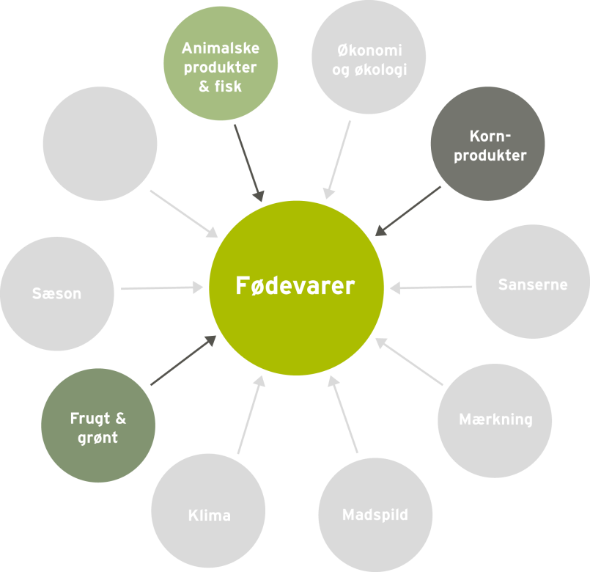

Organisering:
I arbejdet med de følgende opgaver inddeles eleverne i par eller grupper.

Forslag til undervisningsindhold:

- Tema 1: Animalske produkter og fisk
- Tema 2: Kornprodukter
- Tema 3: Frugt og grønt
I kan vælge at arbejde med et tema af gangen, så alle eleverne kommer til at arbejde med alle tre fødevarekategorier. Klassen kan også inddeles i 3 grupper, så hver gruppe arbejder med et tema.
For at eleverne kan løse opgaven kræver det, at de har adgang til computer. Udlever evt. farver, tusch, papir, pap, blade og lignende, så eleverne har mulighed for at lave en planche.

Tema 1: Animalske produkter og fisk

- Fødevarekendskab
Gruppen kan undersøge et eller flere af nedenstående punkter og fremlægge resultaterne for klassen.

- Udarbejd en liste over forskellige typer kød, fjerkræ, fisk og mejeriprodukter. (Bilag 1)
- Hvor er de animalske produkter og fisk placeret i madpyramiden og hvorfor? (Bilag 2)
- Hvad er danskernes daglige proteinindtag?
- Hvor meget protein anbefales det, at vi spiser pr. dag?
- Hvad er forskellen på animalske og vegetabilske proteiner? Eleverne kan fx undersøge, hvor vi henholdsvis finder fødevarer med animalske og vegetabilske proteiner samt fødevarernes belastning af miljøet i forhold til produktion.
- Undersøg forskellen mellem økologiske og konventionelle produkter i forhold til animalske produkter og fisk? Eleverne kan fx undersøge forhold som dyrevelfærd, forurening af grundvand, foder, smag, kvalitet, pris og produktionsform.
- Hvor meget CO2 udleder de forskellige fødevarer? (Bilag 3)
Bilag 1: Skema til fødevarekendskab
Bilag 2: Madpyramiden 2011
Bilag 3: Fødevarernes klimaaftryk

- Kend dit dyr
Eleverne skal ud fra en udskæringsplakat af koen give bud på, hvad de forskellige udskæringer hedder og komme med forslag til, hvad de kan anvendes til.

Bilag 4: Udskæring af koen
Bilag 5: Elevskema til registrering af udskæring
- Introduktion til køkkenøvelsen – Selvvalgt ret
Eleverne skal vælge en af kødudskæringerne fra koen og planlægge en ret med den valgte udskæring samt sæsonens råvarer. Retten skal både tilberedes i en økologisk og en konventionel variant. Efterfølgende skal eleverne sammenligne de to retter og se, om de kan smage forskel.

Eleverne skal inden timens afslutning aflevere deres varebestilling og en arbejdsplan for køkkenøvelsen. Arbejdsplanen kan evt. udleveres som hjemmeopgave.
Bilag 6: Skabelon til varebestilling
Bilag 7: Skabelon til arbejdsplan for køkkenøvelsen

- Køkkenøvelse – Tilberedning og anretning af selvvalgt ret
Eleverne skal tilberede og anrette de valgte retter.

- Opsamling og bedømmelse
Lad eleverne smage og vurdere hinandens retter gruppevis ud fra følgende kriterier:

- Grundsmage
- Konsistens
- Farve
- Duft
- Udseende
- Anretning
- Samlet vurdering
Bilag 8: Bedømmelsesskema

Tema 2: Kornprodukter

- Kend dit korn
Lav 10 nummererede glas indeholdende forskellige kerner, gryn og meltyper. Eleverne skal nu gætte, hvad der er i glasset og notere det.
Bilag 1: Forslag til kerner, gryn og meltyper
Bilag 2: Skema til registrering af kerner, gryn og meltyper

- Fødevarekendskab
Gruppen kan undersøge et eller flere af nedenstående punkter og fremlægge resultaterne for klassen.

- Udarbejd en liste over forskellige typer korn, gryn, mel, pasta og ris. (Bilag 3)
- Hvordan er kornet opbygget? (Bilag 4)
- Hvor er kornprodukterne placeret i madpyramiden og hvorfor? (Bilag 5)
- Hvad står fuldkornsmærket for – og hvilke kriterier skal produktet opfylde for at få mærket?
- Undersøg forskellen mellem økologiske og konventionelle produkter i forhold til kornprodukter. Eleverne kan fx undersøge forhold som forurening af grundvand, sprøjtegifte, tilsætningsstoffer, dyrkningsmetoder, smag, kvalitet og pris.
- Hvor meget CO2 udleder de forskellige fødevarer? (Bilag 6)
Bilag 3: Skema til fødevarekendskab
Bilag 4: Kornets opbygning
Bilag 5: Madpyramiden 2011
Bilag 6: Fødevarernes klimaaftryk

- Introduktion til køkkenøvelsen – Leg med korn
Eleverne skal lave et forslag til en vegetarisk opskrift, hvor hovedingredienserne er kerner (fx spelt, quinoa, perlebyg) og grønt. Til retten skal de også bage gulerodskerneboller.

Udlever en liste over råvarekurvens indhold, som eleverne kan planlægge deres ret udfra. Der vælges efter "kurveprincippet", så eleverne løser opgaven inden for en given ramme. Eleverne skal inden timens afslutning aflevere deres varebestilling og en arbejdsplan for køkkenøvelsen.
Arbejdsplanen kan evt. udleveres som hjemmeopgave.
Bilag 7: Forslag til råvarekurvens indhold – sommer, efterår, vinter og forår
Bilag 8: Skabelon til varebestilling
Bilag 9: Skabelon til arbejdsplan for køkkenøvelsen
Bilag 10: Opskrift på gulerodskerneboller

- Køkkenøvelse – Tilberedning og anretning af vegetarret og gulerodskerneboller
Eleverne skal tilberede og anrette de valgte retter.

- Opsamling og bedømmelse
Lad eleverne smage og vurdere hinandens retter og brød gruppevis ud fra følgende kriterier.

- Grundsmage
- Konsistens
- Farve
- Duft
- Udseende
- Anretning
- Samlet vurdering
Bilag 11: Bedømmelsesskema

Tema 3: Frugt og grønt

- Fødevarekendskab
Gruppen kan undersøge et eller flere af nedenstående punkter og fremlægge resultaterne for klassen.

- Udarbejd en liste over forskellige typer grøntsager, frugt og bælgfrugter. (Bilag 1)
- Hvornår er de forskelle grøntsager og frugter i sæson? (Bilag 2)
- Hvor meget frugt og grønt skal vi ifølge anbefalingerne spise om dagen?
- Hvor er frugt, grønt og bælgfrugter placeret i madpyramiden og hvorfor? (Bilag 3)
- Undersøg forskellen mellem økologiske og konventionelle produkter i forhold til frugt og grønt. Eleverne kan fx undersøge forhold som forurening af grundvand, sprøjtegifte, smag, kvalitet, pris og dyrkningsmetoder.
- Hvor meget CO2 udleder de forskellige fødevarer? (Bilag 4)

Bilag 1: Skema til fødevarekendskab
Bilag 2: Sæsonplakat
Bilag 3: Madpyramiden 2011
Bilag 4: Fødevarernes klimaaftryk

- Frugt og grønt quiz
Eleverne skal ud fra sæsonplakaten (bilag 2) skrive navnene på alle de frugter og grøntsager de kender, samt komme med forslag til, hvad de kan anvendes til.

Bilag 5: Elevskema til registrering af frugt og grønt

- Køkkenøvelse – Tilberedning og anretning af muffins og gulerødder
Eleverne skal tilberede muffins med årstidens frugt. Desuden tilberede gulerødder på 5 forskellige måder og vurdere smagen og ”gulerodens forvandling”.

Tilberedningsmetoderne kan være, kogning evt. i juice, blanchering, bagning, stegning og sautering.

Bilag 6: Opskrift på muffins

- Opsamling og bedømmelse
Lad eleverne smage og vurdere hinandens muffins og de 5 forskellige gulerodstilberedninger gruppevis ud fra følgende kriterier:

- Grundsmage
- Konsistens
- Farve
- Duft
- Udseende
- Anretning
- Samlet vurdering
Bilag 7: Bedømmelsesskema

Materialeliste

Madpyramiden 2011
Madpyramiden giver et overblik over, hvilke fødevarer vi skal spise mest af, og hvad vi skal spise mindre af, både i forhold til vores sundhed og klimaet.
FDB. Madpyramiden 2011. Lokaliseret d. 5. oktober 2011: http://www.madpyramiden.dk/

Fødevarernes klimaaftryk
Tabel over fødevarernes klimaaftryk angivet i CO2 fra produktion af 1 kg fødevare inklusiv alle led i fødevarekæden, indtil varen ligger i supermarkedet.

Ministeriet for Fødevarer, Landbrug og Fiskeri. (2010, 30. marts) Fødevarernes klimaaftryk.
Lokaliseret d. 5. oktober 2011: http://www.fvm.dk/tabel_-_klimaaftryk.aspx?ID=36641

Klima på bordet
Klimakogebog omhandlende inspiration til klimavenlige retter samt informationer og tabel over fødevarernes klimaftryk.

Ministeriet for Fødevarer, Landbrug og Fiskeri. (2010, 6. august) Klima på bordet - Fødevareministeriets klimakogebog. Lokaliseret d. 5. oktober 2011: http://www.fvm.dk/Klimakogebog_2009.aspx?ID=42586

Den økologiske bagebog
Bog med information om korn, mel, bageteknikker og opskrifter.

Økologisk Landsforening (2011, oktober) Den økologiske bagebog. Lokaliseret d. 17. oktober 2011: http://denokologiskebagebog.dk/

Mad til mennesker – Grundforløb
Side 6-79 omhandler en beskrivelse af rådvarernes udseende, opbevaring, klargøring, sæson og eksempler på anvendelse.

Clausen, Marianne et. al. (2011) Mad til mennesker – Grundforløb. 2. udgave, 1. oplag. Erhvervsskolernes Forlag.

Råvareleksikon
Hjemmesiden indeholder informationer om råvarer, holdbarhed, kendetegn, anvendelse, opbevaring, ernæring og sæson.

FDB. Råvareleksikon. Lokaliseret d. 1. december 2011: http://www.madpyramiden.dk/raavareleksikon

Guide til danske råvarer
Nedenstående kapitler omhandler en gennemgang af de forskellige råvarer.
Kap. 5 – Kartofler. Kap. 7- Kød. Kap 8 – Vildt. Kap 9 – Fisk og skaldyr. Kap. 10 – Korn, mel og gryn
Kap. 11 – Mælk og mælkeprodukter. Kap. 12 – æg. Kap. 14 – Frugt og grønt.

Landbrug & Fødevarer i samarbejde med Forbrugerrådet. Forfatter: Jane Geertsen Jessen, konsulent MPH
(2011, september) Guide til danske råvarer. Lokaliseret d. 17. november 2011: http://www.skolenoglandbruget.dk/Grundskole/Laeremidler/~/media/skolenoglandbruget/Grundskoler/Laeremidler/Raavareguide/Raavareguide_august%202011.ashx

10 gode grunde til at vælge økologi
Folderen omhandler 10 gode grunde til at vælge økologisk. Materialet belyser også de væsentligste forskelle mellem økologisk og konventionel produktion.

Økologisk Landsforening (2011, marts) 3. udgave. 10 gode grunde til at vælge økologi.
Lokaliseret d. 29. september 2011: http://www.okologi.dk/media/1309923/10%20gode%20grunde-%20i%20love%20%C3%B8ko%20version.pdf

Godt for dyrene
Tekst omkring dyrevelfærd i forhold til økologi.

Økologisk Landsforening. Godt for dyrene. Lokaliseret d. 29. september 2011: http://www.okologi.dk/baeredygtigt-forbrug/hvorfor-oekologi/dyrevelfaerd.aspx

Korn og økologi
Korte artikler om korn, mel og brød.

Økologisk Landsforening. Korn og økologi. Lokaliseret d. 29. september 2011: http://www.okologi.dk/landmand/fagomraader/oekologisk-planteavl/broedkorn.aspx

Fuldkorn. Definition og vidensgrundlag for anbefaling af fuldkornsindtag i Danmark
Fuldkornsrapport om definitioner og vidensgrundlag for anbefaling af fuldkornsindtag i Danmark.

Mejborn, Heddie et. al. (2008) 1. udgave. Fødevareinstituttet, Danmarks Tekniske Universitet. Fuldkorn. Definition og vidensgrundlag for anbefaling af fuldkornsindtag i Danmark. Lokaliseret d. 5. december 2011: http://www.fuldkorn.dk/files/Rapporter/Fuldkorn%20definition%20og%20vidensgrundlag.pdf

Fuld af korn
En antropologisk undersøgelse af faglærte og ufaglærte danskeres hverdagserfaringer med brød og fuldkorn.
Jakobsen, Gry Skrædderdal & Jensen, Anja Marie Bornø (2007, november) Kræftens Bekæmpelse. Fuld af korn. Lokaliseret d. 5. december 2011: http://www.fuldkorn.dk/files/Rapporter/Fuld%20af%20korn.pdf

Fuldkorn
Hjemmeside med informationer om fuldkornsmærket.

Vælg fuldkorn først. Fuldkorn. Lokaliseret d. 5. december 2011: http://www.fuldkorn.dk/forside/

Rene varer uden sminke
Artikel omkring regler for tilsætningsstoffer i økologiske produkter.

Økologisk Landsforening. Rene varer uden sminke. Lokaliseret d. 1. december 2011: http://www.okologi.dk/baeredygtigt-forbrug/hvorfor-oekologi/sundhed-/rene-varer-uden-sminke.aspx

Red grundvandet
Interaktiv side, hvor der er mulighed for at beregne, hvor meget grundvand man kan redde fra mødet sprøjtegifte ved at spise økologisk. F.eks. er 1 liter økologisk mælk med til at sikre 200 liter rent drikkevand.

Økologisk Landsforening. Red grundvandet. Lokaliseret d. 1. december 2011: http://www.facebook.com/iloveoko?sk=app_119221461495355

Rigtige mænd drikker vand fra hanen – endnu!
Interaktiv hjemmesiden med info om økologiens positive effekter på grundvandet.

Danmarks Naturfredningsforening og Økologisk Landsforening. (2005) Rigtige mænd drikker vand fra hanen – endnu! Lokaliseret d. 24. januar 2012: http://vandfrahanen.dk/index.htm

Protein – hvad er protein?
Hjemmeside med informationer om proteiner, deres funktion, anbefalinger og de væsentligste kilder til proteiner.

Food of Life. Det biovidenskabelige Fakultet.(2009, 19. november) Protein – hvad er protein?
Lokaliseret d. 8. december 2011: http://www.foodoflife.dk/Leksikon/opslag/protein.aspx

Frugt og grønt
Artikel omhandlende anbefalinger for frugt og grønt. Samt inddeling af grove og fine grøntsager.

Alt om kost. (2011, 7. marts) Frugt og grønt. Lokaliseret d. 14. december 2011: http://www.altomkost.dk/Fakta/Foedevarer/frugt_og_groent/forside.htm

Ernæring og næringsstoffer
Artikler om fedt, protein og kulhydrat, samt vejledning om, hvilke fødevarer vi får de forskellige næringsstoffer fra.

Landbrug og Fødevarer. Diætistforum (2010) Ernæring og næringsstoffer. Lokaliseret d. 8. december 2011: http://www.diaetistforum.dk/Ernaering/Ernaering_og_naeringsstoffer.aspx

Bilag til tema 1: Animalske produkter & fisk

Bilag 1: Skema til fødevarekendskab
Bilag 2: Madpyramiden 2011
Bilag 3: Fødevarernes klimaaftryk
Bilag 4: Udskæring af koen
Bilag 5: Elevskema til registrering af udskæringer
Bilag 6: Skabelon til varebestilling
Bilag 7: Skabelon til arbejdsplan for køkkenøvelsen
Bilag 8: Bedømmelsesskema

Bilag 1: Fødevarekendskab – Animalske produkter

 | Anvendelse | Opbevaring
Kød type
Fx hakket oksekød
Mørbrad
Svinekæber

Fisk
Fx torsk
Kuller
laks

Fjerkræ
Fx and
Kalkun
Gås

Mejeriprodukter
Fx letmælk
Hytteost
Smør

Bilag 2: Madpyramiden 2011

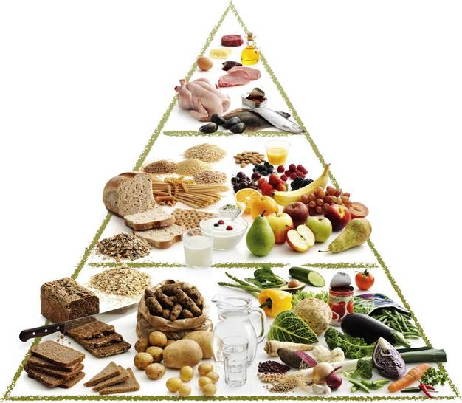

Kilde: FDB. Madpyramiden 2011. Lokaliseret d. 5. oktober 2011: http://www.madpyramiden.dk/

Bilag 3: Fødevarernes klimaaftryk
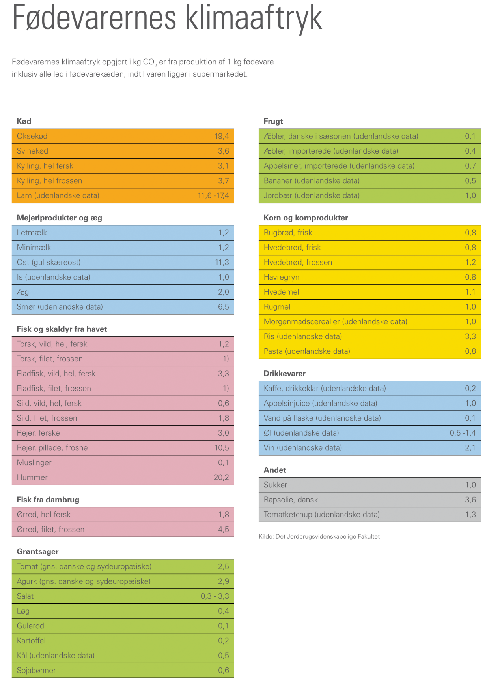

Kilde: Københavns kommune, Center for miljø. (2009, november) Klima på tallerkenen. Lokaliseret d. 5. oktober 2011:
http://www.kk.dk/sitecore/content/Subsites/Klima/SubsiteFrontpage/KoebenhavnsKommunesIndsatser/VoresKlima/DownloadMaterialer/~/media/7817FF782E324573A460198BC9D00976.ashx

Bilag 4: Koens udskæring

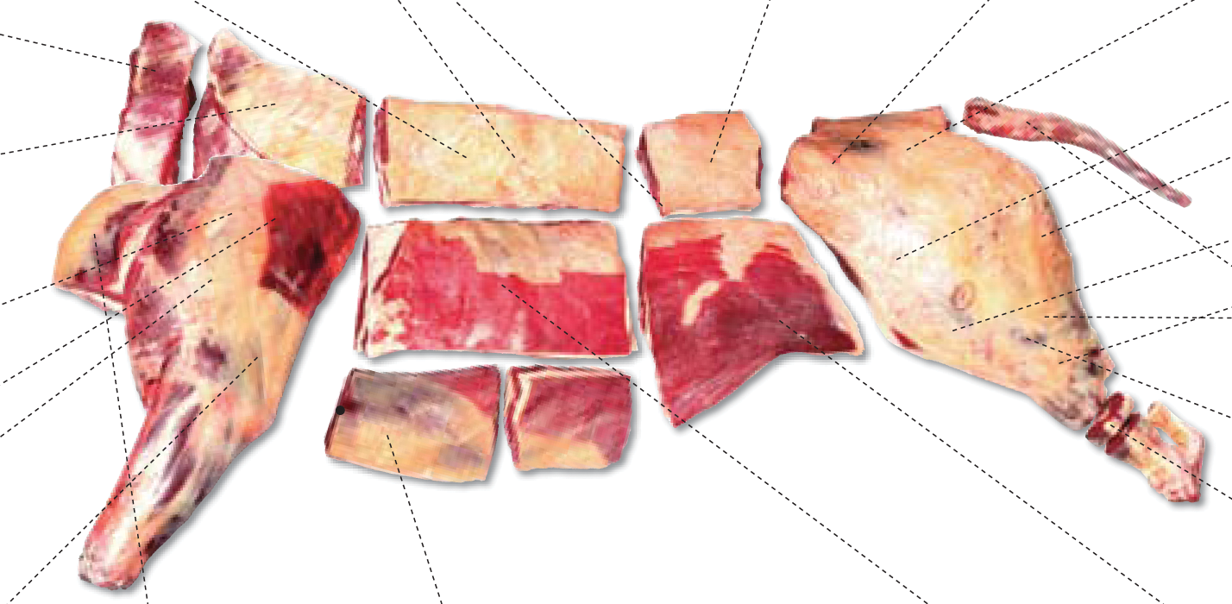

Kilde: Det lette nordiske køkken. Sådan skæres oksekødet. Lokaliseret den 7. december 2011: http://www.lettenordiske.dk/OpskriftKategorier/Tips%20og%20tricks/Udskaeringsplancher.aspx

Bilag 5: Registrering af kødudskæring

Kend dit dyr
 | Navn på udskæringen | Anvendelse
1

2

3

4

5

6

7

8

9

10

11

12

13

14

Bilag 6: Varebestilling

Rettens navn

Gruppens medlemmer

Råvarer | Mængde/stk. | Konventionel eller økologisk
Fisk og kød:
Frugt og grønt:
Mejeriprodukter:
Kolonial:
Diverse:

Bilag 7: Arbejdsplan for køkkenøvelsen

Rettens navn

Gruppens medlemmer

Tilberedning af | Hvornår/Tidspunkt  Start/slut | Hvordan/metode | Hvem

Bilag 8: Bedømmelsesskema af økologisk og konventionel ret

Rettens navn

Bedømmelsesskala
5 = Meget godt
4 = Godt
3 = Middel
2 = Mindre godt
1 = Dårligt

 | Økologisk ret | Points | Konventionel ret | Points
Grundsmage
Sødt
Surt
Salt
Bittert
Umami

Konsistens
(blød, hård, sej, sprød, melet, tør, saftig…)

Duft
(krydret, sødlig, stærk…)

Udseende
Farver
Former/faconer (oval, rund, kantet…)
Overflade (ru, glat, nubret, håret…)

Anretning

Samlet bedømmelse

Bilag til tema 2: Kornprodukter

Bilag 1: Forslag til korn, gryn og meltyper
Bilag 2: Elevskema til registrering af korn, gryn og meltyper
Bilag 3: Skema til fødevarekendskab
Bilag 4: Kornets opbygning
Bilag 5: Madpyramiden 2011
Bilag 6: Fødevarernes klimaaftryk
Bilag 7: Forslag til råvarekurvens indhold – sommer, efterår, vinter og forår
Bilag 8: Skabelon til varebestilling
Bilag 9: Skabelon til arbejdsplan for køkkenøvelsen
Bilag 10: Opskrift på gulerodskerneboller
Bilag 11: Bedømmelsesskema

Bilag 1: Forslag til kerner, gryn og meltyper

Kend dit korn
Kerner:
Nr. 1 - Speltkerner
Nr. 2 - Knækkede rugkerner
Nr. 3 - Hvedekerner
Gryn:
Nr. 4 - Havregryn
Nr. 5 - Bygflager
Nr. 6 - Mannagryn
Nr. 7 - Hirseflager
Mel:
Nr. 8 - Hvedemel
Nr. 9 - Fuldkornsspelt
Nr. 10 - Emmer
Nr. 11 - Rugmel
Nr. 12 - Grahamsmel
Nr. 13 - Kartoffelmel
Nr. 14 - Majsmel

Bilag 2: Registrering af kerner, mel og gryn

Kend dit korn
De fire kornsorter er rug, havre, hvede og byg.

 | Navn | Fuldkorn: Ja/nej | Anvendelse
1

2

3

4

5

6

7

8

9

10

11

12

13

14

Bilag 3: Fødevarekendskab – Kornprodukter

Varianter | Anvendelse | Opbevaring
Korn
Fx Hvede
Rug

Kerner
Speltkerner

Mel
Emmer

Gryn
Hirse

Ris
Røde ris

Pasta
Penne

Bilag 4: Kornets opbygning

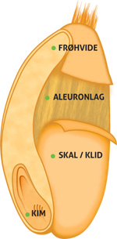
Kernen i kornet
Størstedelen af kornkernen udgøres af frøhviden, og faktisk udgør frøhviden hele 70-80 pct. af en kornkerne. Frøhviden indeholder næsten ingen kostfibre, men er rig på protein og stivelse.
Kornkernens yderste lag udgøres af skaldelene, som også kaldes klid, og den udgør ca. 14 pct. af kernen. Klid er den primære kilde til fibre i mel.
På den nederste del af kernen sidder kimen, som udgør ca. 3 pct. Kimen er rig på blandt andet B- og E-vitamin, protein, folsyre og essentielle fedtsyrer.
Endelig udgør aleuronlaget, som ligger mellem klidlaget og frøhviden, ca. 7 pct. af kernen, og dette lag er blandt andet rig på protein, enzymer, B-vitaminer, mineraler og kostfibre.

Kilde: Økologisk Landsforening (2011, oktober) Den økologiske bagebog. Lokaliseret d. 17. oktober 2011: http://denokologiskebagebog.dk/

Bilag 5: Madpyramiden 2011

Kilde: FDB. Madpyramiden 2011. Lokaliseret d. 5. oktober 2011: http://www.madpyramiden.dk/

Bilag 6: Fødevarernes klimaaftryk

Kilde: Københavns kommune, Center for miljø. (2009, november) Klima på tallerkenen. Lokaliseret d. 5. oktober 2011:
http://www.kk.dk/sitecore/content/Subsites/Klima/SubsiteFrontpage/KoebenhavnsKommunesIndsatser/VoresKlima/DownloadMaterialer/~/media/7817FF782E324573A460198BC9D00976.ashx

Bilag 7: Forslag til indhold af sæsonens råvarekurv

Forår:
Mejeriprodukter:
Feta

Frugt og grønt:
Fennikel
Agurk
Rabarber
Citron
Purløg
Hvidløg
Løg

Kornprodukter:
Quinoa

Kolonial:
Rapsolie eller olivenolie
Sukker
Æblecidereddike
Mandler

Sommer:
Mejeriprodukter:
Parmesan

Frugt og grønt:
Spinat
Asparges
Citron
Løg
Hvidløg

Kornprodukter:
Perlebyg

Kolonial:
Rapsolie eller olivenolie
Hasselnødder
Kyllingefond
Hvidvin

Efterår:

Frugt og grønt:
Knoldselleri
Gulerødder
Porrer
Grønkål
Citron
Hvidløg
Løg

Kornprodukter:
Hvedekerner

Kolonial:
Rapsolie eller olivenolie
Soltørrede tomater
Hakkede tomater

Vinter:
Frugt og grønt:
Æbler
Jordskokker
Porrer
Rosenkål

Kornprodukter:
Polerede rugkerner

Kolonial:
Rapsolie eller olivenolie
Æblecidereddike
Valnødder

Bilag 8: Varebestilling

Rettens navn

Gruppens medlemmer

Råvarer | Mængde/stk. | Konventionel eller økologisk
Fisk og kød:
Frugt og grønt:
Mejeriprodukter:
Kolonial:
Diverse:

Bilag 9: Arbejdsplan for køkkenøvelsen

Rettens navn

Gruppens medlemmer

Tilberedning af | Hvornår/tidspunkt  Start/slut | Hvordan/metode | Hvem

Bilag 10: Gulerodskerneboller
24 boller
25 g gær
3½ dl lunkent vand
3 dl yoghurt naturel
1 spsk. havsalt
1 tsk. rørsukker
200 g revet gulerod
½ dl hørfrø
½ dl græskarkerner
100 g majsmel
750 g sigtet speltmel
Rør gæren ud i det lunkne vand, tilsæt alle ingredienser undtagen sigtet speltmel og rør blandingen godt sammen. Tilsæt det sigtede speltmel lidt ad gangen og ælt dejen godt igennem. Læg et fugtigt klæde eller husholdningsfilm over skålen med dej og stil den til hævning i 1 time. Form dejen til boller. Lad bollerne hæve tildækket med et fugtigt klæde til dobbelt størrelse på bagepladen. Bag bollerne 15-20 minutter ved 225°.

Kilde: Økologisk Landsforening (2011, oktober) Den økologiske bagebog. Lokaliseret d. 17. oktober 2011: http://denokologiskebagebog.dk/

Bilag 11: Bedømmelsesskema for vegetarret og gulerodskerneboller

Vegetarret og gulerodskerneboller

Bedømmelsesskala
5 = Meget godt
4 = Godt
3 = Middel
2 = Mindre godt
1 = Dårligt

 | Vegetarret | Kernegulerodsboller | Points
Grundsmage
Sødt
Surt
Salt
Bittert
Umami

Konsistens
(blød, hård, sej, sprød, melet, tør, saftig…)

Duft
(krydret, sødlig, stærk…)

Udseende
Farver
Former/faconer (oval, rund, kantet…)
Overflade (ru, glat, nubret, håret…)

Anretning

Samlet bedømmelse

Bilag til tema 3: Frugt & grønt

Bilag 1: Skema til fødevarekendskab
Bilag 2: Sæsonplakat
Bilag 3: Madpyramiden 2011
Bilag 4: Fødevarernes klimaaftryk
Bilag 5: Elevskema til registrering af frugt og grønt
Bilag 6: Opskrift på muffins
Bilag 7: Bedømmelsesskema

Bilag 1: Fødevarekendskab – Frugt og grønt

Varianter/typer | Anvendelse | Opbevaring
Frugt
Æbler
Mango

Fine grøntsager
Feldtsalat
Agurk

Grove grøntsager
Grønkål
Hvidkål

Bælgfrugter
Kikærter
Hvide bønner

Bilag 2: Sæsonplakat
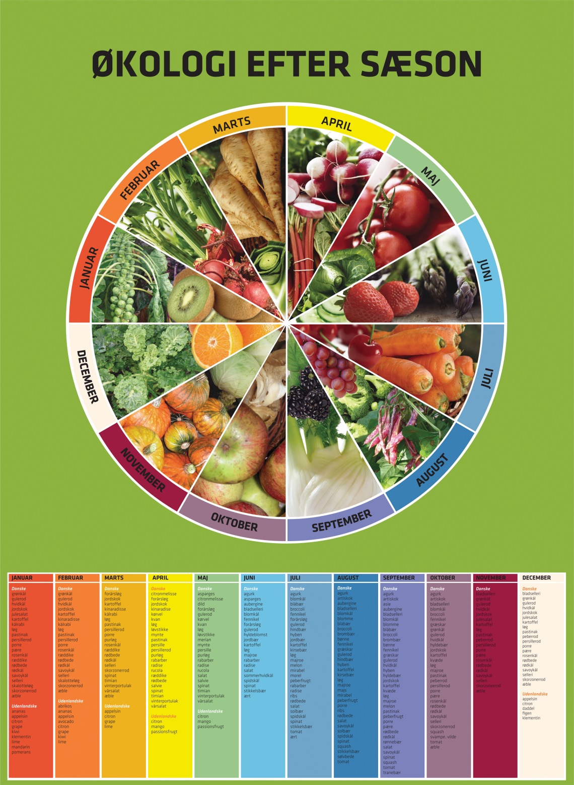

Kilde: Økologisk Landsforening. Sæsonplakat. Lokaliseret d. 5. december 2011: www.okologi.dk
Plakaten kan bestilles på tlf.: 87 32 27 00 eller via mail: info@okologi.dk

Bilag 3: Madpyramiden 2011

Kilde: FDB. Madpyramiden 2011. Lokaliseret d. 5. oktober 2011: http://www.madpyramiden.dk/

Bilag 4: Fødevarernes klimaaftryk

Kilde: Københavns kommune, Center for miljø. (2009, november) Klima på tallerkenen. Lokaliseret d. 5. oktober 2011:
http://www.kk.dk/sitecore/content/Subsites/Klima/SubsiteFrontpage/KoebenhavnsKommunesIndsatser/VoresKlima/DownloadMaterialer/~/media/7817FF782E324573A460198BC9D00976.ashx

Bilag 5: Registrering af frugt og grønt

Frugt og grønt quiz
 | Navn | Anvendelse
1

2

3

4

5

6

7

8

9

10

11

12

13

14

15

16

17

18

19

20

Bilag 6: Opskrift på muffins

Ingredienser
100 g smør
2 æg
2 dl sukker
1 tsk. st. kanel
1 moset banan
50 g groft hakkede nødder
1 dl grahamsmel
2 dl hvedemel
1 tsk. bagepulver
1 dl letmælk
Valgfri frugt eller bær i sæson

Fremgangsmåde
- Rør alle delene godt sammen og kom dejen i papirforme.

- Bages ved. 175-200 ⁰C i ca. 15 min.

Kilde: Med inspiration fra Økologiserien fra Skolen for Økologisk Afsætning. Erhvervsskolernes Forlag 1997.

Bilag 7: Bedømmelsesskema af muffins og gulerødder

Muffins
Gulerodsopskrift

Bedømmelsesskala
5 = Meget godt
4 = Godt
3 = Middel
2 = Mindre godt
1 = Dårligt
 | Muffins | Gulerod 1 | Gulerod 2 | Gulerod 3 | Gulerod 4 | Gulerod 5
Grundsmage
Sødt

Surt

Salt

Bittert

Umami

Konsistens
(blød, hård, sej, sprød, melet, tør, saftig…)

Duft
(krydret, sødlig, stærk…)

Udseende
Farver
Former/faconer (oval, rund, kantet…)
Overflade (ru, glat, nubret, håret…)

”Du får mad uden rester af sprøjtegift. Når du spiser økologisk, slipper du for rester af de sprøjtemidler, den ikke-økologiske landmand bruger til at dræbe ukrudt, skadedyr og svampesygdomme. Sprøjtemidlerne kaldes også pesticider eller sprøjtegift”.
Kilde: www.okologi.dk

”Omkring en tredjedel af al verdens mad bliver produceret direkte til skraldespanden”.

Kilde: Rapporten The food we waste af WRAP (Waste & Resources Action programme) tal fra 2008

"Tilsætningsstoffer er; stoffer, der tilsættes fødevarerne for at påvirke fødevarernes næringsværdi, holdbarhed, farve, lugt, smag eller i øvrigt med teknologiske eller andre formål".

Kilde: E numre. Guiden om tilsætningsstoffer http://www.e-numre.dk/

”Hvert år smider hver dansker i gennemsnit 63 kilo mad i skraldespanden i stedet for at spise det”.

Kilde: Miljøstyrelsen og Land & Fødevarer – tal fra 2006

”54 % af de danske husstande udnytter sjældent eller aldrig rester fra aftensmaden. 69 % af de danske husstande genanvender ikke aftensmaden i frokosten dagen derpå”.

Kilde: Landbrug & Fødevarer – tal fra 2010

Fødevarer – Til eleven

Tema 1: Animalske produkter og fisk

- Fødevarekendskab
I skal undersøge et eller flere af nedenstående punkter og fremlægge det for klassen.

- Udarbejd en liste over forskellige typer kød, fjerkræ, fisk og mejeriprodukter. (Bilag 1)
- Hvor er de animalske produkter og fisk placeret i madpyramiden og hvorfor? (Bilag 2)
- Hvad er danskernes daglige proteinindtag?
- Hvor meget protein anbefales det, at vi spiser pr. dag?
- Hvad er forskellen på animalske og vegetabilske proteiner? Undersøg fx hvor vi henholdsvis finder fødevarer med animalske og vegetabilske proteiner samt fødevarernes belastning af miljøet i forhold til produktion.
- Undersøg forskelle mellem økologiske og konventionelle produkter i forhold til animalske produkter og fisk. Undersøg fx forhold som dyrevelfærd, forurening af grundvand, foder, smag, kvalitet, pris og produktionsform.
- Hvor meget CO2 udleder de forskellige fødevarer? (Bilag 3)

- Kend dit dyr
Gå sammen to og to og kom med bud på, hvad de forskellige udskæringer på koen hedder. Kom ligeledes med forslag til, hvad udskæringerne kan anvendes til. (Bilag 4 og 5)

- Forberedelse til køkkenøvelsen – selvvalgt ret
Vælg en af kødudskæringerne fra koen og planlæg en ret, hvor den valgte udskæring samt sæsonens råvarer anvendes. Retten skal I både tilberede i en økologisk og en konventionel variant.

Inden timens afslutning skal I aflevere en varebestilling samt en arbejdsplan for køkkenøvelsen. (Bilag 6 og 7)

- Køkkenøvelse: Tilberedning og anretning af selvvalgt ret
Tilbered jeres retter og anret retterne så de fremstår indbydende.

- Opsamling og bedømmelse
Smag og vurder hinandens retter gruppevis ud fra følgende kriterier i bedømmelsesskemaet. (Bilag 8)

- Grundsmage
- Konsistens
- Farve
- Duft
- Udseende
- Anretning
- Samlet vurdering

Tema 2: Kornprodukter

- Kend dit korn
Gå sammen to og to og gæt, hvilken type korn, gryn eller meltype, der er i glasset. (Bilag 2)

- Fødevarekendskab
I skal undersøge et eller flere af nedenstående punkter og fremlægge det for klassen.

- Udarbejd en liste over forskellige typer korn, gryn, mel, pasta og ris. (Bilag 3)
- Hvordan er kornet opbygget? (Bilag 4)
- Hvor er kornprodukterne placeret i madpyramiden og hvorfor? (Bilag 5)
- Hvad står fuldkornsmærket for – og hvilke kriterier skal produktet opfylde for at få mærket?
- Undersøg forskelle mellem økologiske og konventionelle produkter i forhold til kornprodukter. Undersøg fx forhold som forurening af grundvand, sprøjtegifte, tilsætningsstoffer, dyrkningsmetoder, smag, kvalitet og pris.
- Hvor meget CO2 udleder de forskellige fødevarer? (Bilag 6)

- Forberedelse til køkkenøvelsen – Leg med korn
Ud fra listen over råvarekurvens indhold skal I lave et forslag til en vegetarisk opskrift. (Bilag 7) Hovedingredienserne skal være kerner (fx spelt, quinoa, perlebyg) og grøntsager. Til retten skal I også bage gulerodskerneboller. (Bilag 10)

Inden timens afslutning skal I aflevere en varebestilling ud fra råvarekurvens indhold samt en arbejdsplan for køkkenøvelsen. (Bilag 8 og 9)

- Køkkenøvelse: Tilberedning og anretning af vegetarret og gulerodskerneboller
Tilbered jeres vegetarret og gulerodskernebollerne. Anret retten, så den fremstår indbydende.

- Opsamling og bedømmelse
Smag og vurder hinandens retter og brød gruppevis ud fra følgende kriterier i bedømmelsesskemaet. (Bilag 11)

- Grundsmage
- Konsistens
- Farve
- Duft
- Udseende
- Anretning
- Samlet vurdering

Tema 3: Frugt og grønt

- Fødevarekendskab
I skal undersøge et eller flere af nedenstående punkter og fremlægge det for klassen.

- Udarbejd en liste over forskellige typer grøntsager, frugt og bælgfrugter. (Bilag 1)
- Hvornår er de forskelle grøntsager og frugter i sæson? (Bilag 2)
- Hvor meget frugt og grønt skal vi ifølge anbefalingerne spise om dagen?
- Hvor er frugt, grønt og bælgfrugter placeret i madpyramiden og hvorfor? (Bilag 3)
- Undersøg forskelle mellem økologisk og konventionelle produkter i forhold til frugt og grønt. Undersøge fx forhold som forurening af grundvand, sprøjtegifte, smag, kvalitet, pris og dyrkningsmetoder.
- Hvor meget CO2 udleder de forskellige fødevarer? (Bilag 4)

- Frugt og grønt quiz
Gå sammen to og to og skriv navnene på så mange frugter og grøntsager, I kender, ud fra sæsonplakaten (bilag 2) og kom med forslag til, hvad de kan anvendes til. (Bilag 5)

- Køkkenøvelse – Tilberedning og anretning af muffins og gulerødder
Tilbered og anret jeres muffins med årstidens frugt. (Bilag 6)
Derudover skal I også tilberede gulerødder på 5 forskellige måder og efterfølgende vurdere smagen af ”gulerodens forvandling”.

Tilberedningsmetoderne kan være kogning evt. i juice, blanchering, bagning, stegning og sautering.

- Opsamling og bedømmelse
Smag og vurder hinandens muffins og de 5 forskellige gulerodstilberedninger gruppevis ud fra følgende kriterier i bedømmelsesskemaet: (Bilag 7)

- Grundsmage
- Konsistens
- Farve
- Duft
- Udseende
- Anretning
- Samlet vurdering

Sæson – Til læreren

Didaktisk model
Temaet sæson berører områderne fødevarer og miljø. Sæson er grundlag for store dele af arbejdet i køkkenet: Tilgangen til råvarer og efterspørgslen efter måltider varierer med årets gang. Temaet sæson knytter sig direkte til to af rammens dimensioner og indirekte af to andre: Råvarer og måltider er direkte bestemt af sæsonen; arbejdsmetoder og arbejdspladser er indirekte bestemt, idet de sæsonbestemte råvarer kan høre sammen med særlige metoder, ligesom arbejdspladsen kan ændres afhængigt af sæson (dog i mindre grad).
I nedenstående undervisningsforløb og elevopgaver lægges der vægt på at arbejde med sammenhænge mellem sæson, råvarer og måltid.
Vores forslag giver mulighed for at arbejde med flere elementer hentet fra bekendtgørelsen (her skrevet med kursiv):
I arbejdet med temaet sæson arbejder eleverne i teams i forbindelse med omskrivning af en opskrift. Der arbejdes med forarbejdning af råvarer, sammensætning og tilberedning af måltider under vejledning, derudover inddrager eleverne også viden om økonomi.
Der lægges vægt på:
- At eleverne opnår viden om sæson og tilberedning af mad med sæsonens råvarer set ud fra et sensorisk, økonomisk og miljømæssigt perspektiv.

- At eleverne tilegner sig forståelse for samt kan vælge og anvende sæsonens råvarer ved tilberedning af mad.

Undervisningsmål
Viden om: At der er et samspil mellem valg af råvarer i sæson og miljøet, smagen, kvaliteten og økonomien.
Færdigheder: Eleverne skal demonstrere, at de kan omskrive en opskrift og tilberede mad, så sæsonens råvarer anvendes.
Kompetencer: Eleverne skal kunne vælge, sammensætte og vurdere sæsonens råvarer og sammensætte måltider med disse.

Forslag til undervisningsforløb

Elevforudsætninger:
For at eleverne kan løse nedenstående opgaver kræver det en introduktion til sæsonens råvarer, og hvilken betydning sæsonens råvarer har på prisen, smagen, kvaliteten, miljøet og klimaet.
Eleverne skal også introduceres til kalkulation og mængder/portionsstørrelser samt sensorisk bedømmelse.
Derudover skal materialets bilag udleveres til eleverne i forbindelse med opgaveløsning.

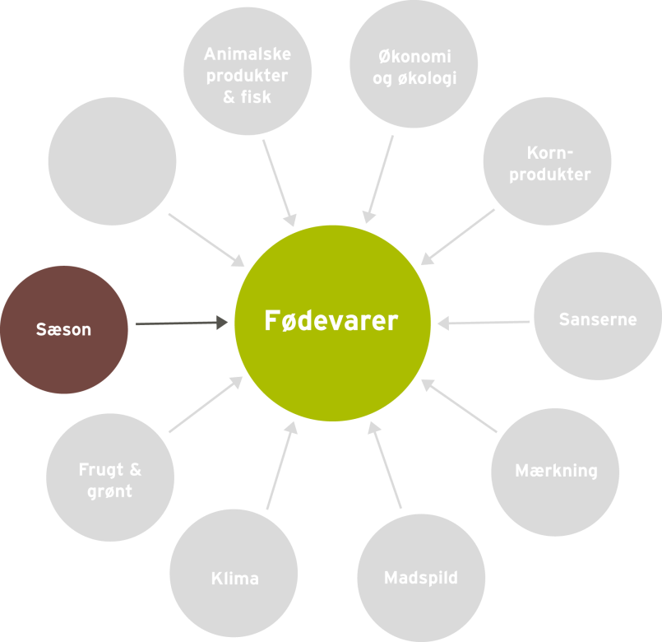

Organisering:
I arbejdet med de følgende opgaver inddeles eleverne i par eller grupper.

Undervisningsindhold:

- Undersøgelse af frugt og grøntsortiment
Eleverne skal inden undervisningen undersøge, hvilken frugt og grønt de kan købe i deres supermarked og udfylde sæsonskemaet. Hvad er i sæson, og hvad er ikke i sæson?

Motiver eleverne til at tage fotos eller klippe frugt og grøntbilleder ud af blade og reklamer.
Bilag 1: Sæsonskema til registrering af frugt og grøntsortiment

- Klassens ABC sæsonguide
Sammenhold på klassen elevernes eget sæsonskema med sæsonplakaten, så eleverne kan lave deres egen ABC sæsonguide.

Eleverne kan også finde oplysninger på: http://www.madpyramiden.dk/raavareleksikon

Bilag 2: Sæsonplakat

Forslag til emner, der efterfølgende kan diskuteres.

- Hvad er fordelene ved at købe sæsonens råvarer?
- Hvad er grunden til, at vi kan købe så mange råvarer udenfor sæsonen? Fx jordbær i december.

- Introduktion til køkkenøvelsen - Tilpasning af minestronesuppe efter sæsonens råvarer
Eleverne skal med udgangspunkt i opskriften minestronesuppe, lave forslag til 4 forskellige versioner, én til hver årstid. De skal her demonstrere, at de kan arbejde med sæsonens råvarer.

Bilag 3: Minestronesuppe
Udlever en liste over råvarekurvens indhold og indkøbspriser i de fire sæsoner, så eleverne løser opgaven inden for en given ramme.

Eleverne skal inden timens afslutning aflevere deres varebestilling på suppen, hvis råvarer er i sæson lige nu, samt en af supperne, hvis råvarer ikke er i sæson. Samt en arbejdsplan for køkkenøvelsen. Arbejdsplanen kan evt. udleveres som en hjemmeopgave.

Hvordan ser deres valg af råvarer ud i forhold til Y-tallerkenen og klimatallerkenen? Kan supperne anrettes efter de to tallerkenmodeller, eller skal der lave ændringer i valg af råvarer?
Bilag 4: Y- tallerken
Bilag 5: Klimatallerken
Bilag 6: Forslag til råvarekurvens indhold – sommer, efterår, vinter og forår
Bilag 7: Skabelon til varebestilling
Bilag 8: Skabelon til arbejdsplan for køkkenøvelsen

Derudover skal eleverne introduceres via et regneeksempel på prisudregning/kalkulation og mængdeberegning. Inddel klassen i fire grupper og afsæt tid til, at de kan udregne priser og mængder på fire supper, en i hver sæson, til to personer.

- Køkkenøvelse - Tilberedning og anretning af minestronesuppe m. tilbehør
Eleverne skal tilberede den af de fire supper, hvis råvarer er i sæson lige nu, samt en af supperne, hvis råvarer ikke er i sæson.

- Opsamling og bedømmelse
Lad eleverne smage og vurdere hinandens supper m. tilbehør gruppevis. De skal sammenligne minestronesuppen, hvis råvarer er i sæson, med suppen hvis råvarer ikke er i sæson ud fra følgende kriterier:

- Sanserne (Grundsmage, konsistens, farve, duft, udseende)
- Pris
- Sæson råvarer
- Anretning
- Samlet vurdering
Bilag 9: Bedømmelsesskema

Materialeliste

Mad til mennesker – Grundforløb
Side 150-157 Omhandler en gennemgang af kalkulation.
Side 148-149 Omhandler en gennemgang af portionering.

Clausen, Marianne et. al. (2011) Mad til mennesker – Grundforløb. 2. udgave, 1. oplag. Erhvervsskolernes Forlag.

Råvareleksikon
Hjemmesiden indeholder informationer om råvarer, holdbarhed, kendetegn, anvendelse, opbevaring, ernæring og sæson.

FDB. Råvareleksikon. Lokaliseret d. 1. december 2011: http://www.madpyramiden.dk/raavareleksikon

Alle Aarstidernes livretter
I denne kogebog har Søren Ejlersen samlet alle Aarstidernes livretter, der følger årstiden.

Ejlersen, Søren m. fl. (2011) Alle Aarstidernes livretter. 1. udgave. Politikkens forlag.

Almanak
Kogebogen indeholder 365 opskrifter – en til hver dag året rundt. Derudover er der også en måneds oversigt over sæsonens råvarer, samt hvilke råvarer vi selv kan finde i naturen.

Meyer, Claus (2010) Almanak. 1. udgave. Lindhardt og Ringhof.

Bilag

Bilag 1: Sæsonskema til registrering af frugt og grønt sortiment
Bilag 2: Sæsonplakat
Bilag 3: Opskrift på minestrone suppe
Bilag 4: Y- tallerken
Bilag 5: Klimatallerken
Bilag 6: Forslag til råvarekurvens indhold – sommer, efterår, vinter og forår
Bilag 7: Skabelon til varebestilling
Bilag 8: Skabelon til arbejdsplan for køkkenøvelsen
Bilag 9: Bedømmelses – og vurderingsskema

Bilag 1: Sæsonskema til registrering af frugt og grønt

Frugt og grønt i sæson
 | I sæson | Ikke i sæson | Pris
Frugt sortiment
Grønt sortiment

Bilag 2: Sæsonplakat

Kilde: Økologisk Landsforening. Sæsonplakat. Lokaliseret d. 5. december 2011: www.okologi.dk
Plakaten kan bestilles på tlf.: 87 32 27 00 eller via mail: info@okologi.dk

Bilag 3: Minestronesuppe

10 personer
Ingredienser
1 dl olie
200 g bacon
2 løg
2 gulerødder
4 porrer (det hvide)
½ selleri
4 kartofler
150 g hvidkål
3,5 l bouillon
150 g ris eller pasta
2 fed hvidløg
Tilbehør
Groft brød

Fremgangsmåde

- Bacon og alle grøntsagerne skæres i små terninger og sauteres i olien.

- Bouillon tilsættes og det hele koger i ca. 15 min. Herefter tilsættes ris eller pasta, og det koger, til det er færdigt ca. 15 min. Inden servering tilsættes knust hvidløg.

- Server med groft brød

Tips: Suppen kan laves med alle mulige forskellige slags grøntsager og kan tilsættes bønner og linser. Suppen bliver derved meget tykkere, men ikke mindre velsmagende.

Kilde: Clausen, Marianne et. al. (2011) Mad til mennesker – Grundforløb. 2. udgave, 1. oplag. Erhvervsskolernes Forlag.

Bilag 4: Y-tallerken

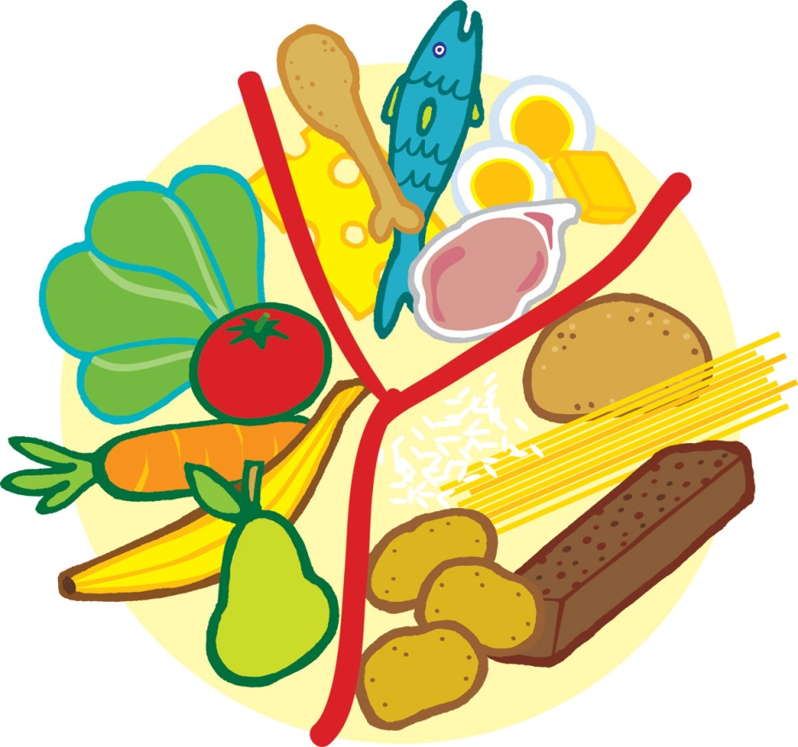

Kilde: Ministeriet for Fødevarer, Landbrug og Fiskeri Fødevarestyrelsen (2008, 22. februar) Y-tallerken.
Lokaliseret den 15. december 2011: http://www.altomkost.dk/Inspiration/Maaltider/Y_tallerkenen/forside.htm

Bilag 5: Klimatallerken

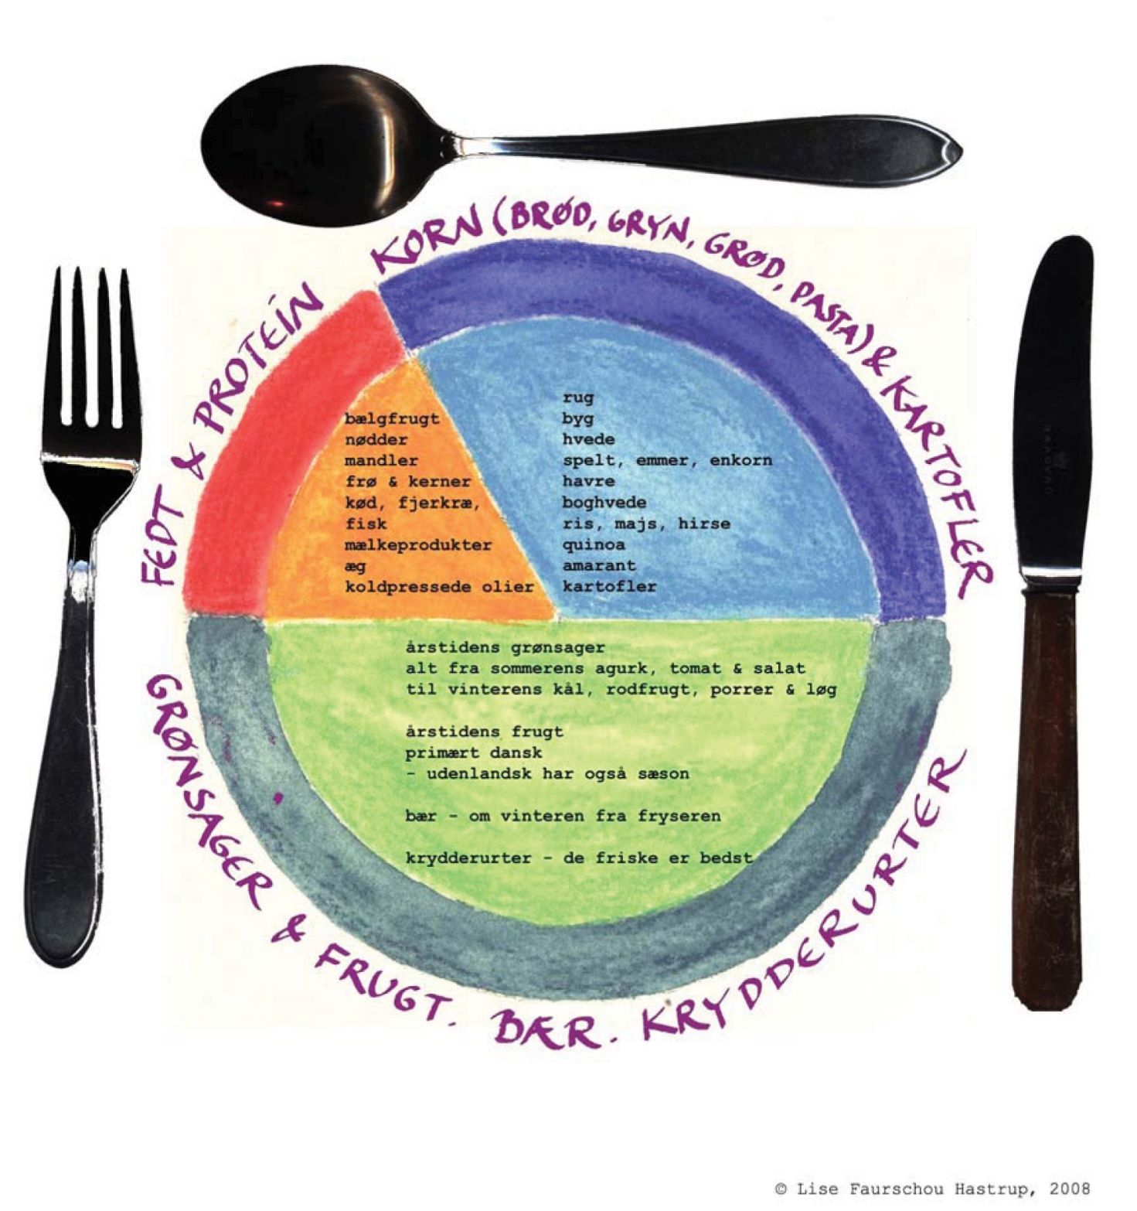

Kilde: Hastrup, Lise Faurschou (2009) Klimavenlig økologisk mad.

Bilag 6: Forslag til indhold af sæsonens råvarekurv

Forår:
Animalske produkter:
Røget bacon
Creme fraiche

Frugt og grønt:
Gulerødder
Timian
Basilikum
Persille
Bladselleri
Persillerod
Spinat
Asparges
Løg
Hvidløg
Citron

Kornprodukter:
Speltkerner

Kolonial:
Kikærter til udblødning
Laurbærblade
Tomater på dåse
Olivenolie eller rapsolie
Sukker

Sommer:
Animalske produkter:
Parmaskinke
Creme fraiche
Parmesanost

Frugt og grønt:
Fiske ærter
Sommerhvidkål
Bladselleri
Friske tomater
Timian
Basilikum
Persille
Løg
Hvidløg
Citron

Kornprodukter:
Speltkerner

Kolonial:
Hvide bønner til udblødning
Laurbærblade
Tomater på dåse
Olivenolie eller rapsolie
Pinjekerner
Sukker

Efterår:

Animalske produkter:
Røget bacon
Parmesanost

Frugt og grønt:
Gule og grønne squash
Jordskok
Gulerod
Pastinak
Løg
Hvidløg
Timian
Basilikum
Persille
Citron

Kornprodukter:
Daggammelt brød

Kolonial:
Brune bønner til udblødning
Laurbærblade
Tomater på dåse
Olivenolie eller rapsolie
Sukker

Vinter:
Animalske produkter:
Røget bacon
Parmesanost

Frugt og grønt:
Rosenkål
Grønkål
Selleri
Gulerod
Løg
Hvidløg
Timian
Basilikum
Persille
Citron

Kornprodukter:
Daggammelt brød
Suppehorn, fuldkorn

Kolonial:
Laurbærblade
Tomater på dåse
Olivenolie eller rapsolie
Chiliflager
Sukker

Bilag 7: Varebestilling

Rettens navn

Gruppens medlemmer

Råvarer | Mængde/stk. | Konventionel eller økologisk
Fisk og kød:
Frugt og grønt:
Mejeriprodukter:
Kolonial:
Diverse:

Bilag 8: Arbejdsplan for køkkenøvelsen

Rettens navn

Gruppens medlemmer

Tilberedning af | Hvornår/Tidspunkt  Start/slut | Hvordan/metode | Hvem

Bilag 9: Bedømmelsesskema for minestronesuppe

Bedømmelsesskala
5 = Meget god
4 = God
3 = Middel
2 = Mindre god
1 = Dårligt

 | Minestronesuppe i sæson | Points | Minestronesuppe uden for sæsonen | Points
Pris

Sæson råvarer – hvilke er anvendt?

Grundsmage
Sødt
Surt
Salt
Bittert
Umami

Konsistens
(blød, hård, sej, sprød, melet, tør, saftig…)

Duft
(krydret, sødlig, stærk…)

Udseende
Farver
Former/faconer (oval, rund, kantet…)
Overflade (ru, glat, nubret, håret…)

Anretning

Samlet bedømmelse

”Spis efter årstiden. Frugt og grønt købt uden for deres naturlige sæson er ofte dyrket i opvarmede væksthuse, har ligget på kølelager eller er transporteret til landet langvejs fra”.
Kilde: http://www.aarstiderne.com/Opskrifter/Klimakoekken.aspx

”Varieret kost er sund kost. Når du spiser årstidens frugt og grønt, får du de friskeste råvarer, som har den bedste smag og en naturlig høj næringsværdi”.
Kilde: http://www.aarstiderne.com/Opskrifter/Klimakoekken.aspx

”En årstid er en af de større inddelinger af året. Året bliver typisk inddelt i de 4 årstider forår, sommer, efterår og vinter”.
Kilde: http://da.wikipedia.org/wiki/%C3%85rstid

”Grøntsager, der får forlænget deres naturlige sæson ved at ligge på kølelager, mister både smag og sundhed”.
Kilde: http://www.aarstiderne.com/Opskrifter/Klimakoekken.aspx

”Råvarer, der kan fås uden for deres naturlige sæson, har som regel ligget på kølelager siden høst, og det er en stor energisluger”.

Kilde: http://www.aarstiderne.com/Opskrifter/Saesonskema/Spis-efter-aarstiden.aspx

Sæson – Til eleven

- Undersøgelse af frugt og grøntsortiment
Undersøg hvilke frugter og grøntsager, du kan købe i en fødevarebutik lige nu – hvad er i sæson, og hvad er ikke i sæson? Skriv det ned i sæsonskemaet (Bilag 1).

Tag fotos, så du kan huske, hvordan de forskellige frugter og grøntsager ser ud. Evt. kan du klippe frugt og grøntbilleder ud af blade og reklamer.

- Klassens ABC sæsonguide
Lav jeres egen ABC sæsonguide. (Bilag 2)
I kan evt. finde oplysninger på: http://www.madpyramiden.dk/raavareleksikon

Kom med bud på nedenstående spørgsmål:

- Hvad er fordelene ved at købe sæsonens råvarer?
- Hvad er grunden til, at vi kan købe så mange råvarer udenfor sæsonen? Fx jordbær i december.

- Introduktion til køkkenøvelsen - Tilpasning af minestronesuppe efter sæsonens råvarer
Ud fra listen over råvarekurvens indhold og indkøbspriser, skal I lave et forslag til fire forskellige versioner af minestronesuppe, én til hver årstid. I kan tage udgangspunkt i den traditionelle opskrift på minestronesuppe. (Bilag 3 og 6)

Derudover skal I gruppevis udregne priser og mængder på én suppe med tilbehør til to personer.

Hvordan ser jeres valg af råvarer ud i forhold til Y-tallerkenen og klimatallerkenen? Kan jeres supper anrettes efter de to tallerkenmodellers principper, eller skal I lave ændringer i valg af råvarer? (Bilag 4 og 5)

Inden timens afslutning skal I aflevere en varebestilling på suppen, hvis råvarer er i sæson lige nu, samt en af supperne, hvis råvarer ikke er i sæson. Samt en arbejdsplan for køkkenøvelsen.(Bilag 7 og 8)

- Køkkenøvelse - Tilberedning og anretning af minestronesuppe m. tilbehør
Tilbered jeres valgte supper m. tilbehør og anret retterne så de fremstå indbydende.

- Opsamling og bedømmelse
Smag og vurder hinandens supper m. tilbehør gruppevis. I skal sammenligne minestronesuppen, hvis råvarer er i sæson, med suppen, hvis råvarer ikke er i sæson ud fra følgende kriterier: (Bilag 9)

- Sanserne (Grundsmage, konsistens, farve, duft, udseende)
- Pris
- Sæson råvarer
- Anretning
- Samlet vurdering

Sanserne – Til læreren

Didaktisk model
Temaet sanserne berører i vores sammenhæng fortrinsvis området fødevarer. I køkkenarbejdet indgår ikke bare smagssansen, men også syn, hørelse og den taktile sans. Temaet sanserne knytter sig især til tre af rammens dimensioner: Via sanserne bestemmes og vurderes råvarers egenskaber og kvalitet; sanserne er uundværlige dele af metoderne og arbejdsprocesserne, hvor råvarerne omarbejdes, tilberedes og præsenteres/serveres som et måltid. Sanserne indgår dog også som en del af arbejdspladsens sociale forløb både i forhold til kolleger og kunder.
I nedenstående undervisningsforløb og elevopgaver lægges der vægt på at arbejde med sammenhængen mellem sanser, råvarer, metoder og måltid.
Vores forslag giver mulighed for at arbejde med flere elementer hentet fra bekendtgørelsen (her skrevet med kursiv):
I arbejdet med temaet sanserne arbejder eleverne i teams, hvor de trænes i at anvende og beskrive sensoriske udtryk og præsentere fødevarer i forum. Derudover lærer de under vejledning at anvende grundtilberedningsmetoder.
Der lægges vægt på:
- At eleverne opnår viden om de fem grundsmage, duft, konsistens og udseende.

- At eleverne tilegner sig forståelse for, hvordan de kan arbejde med alle sanserne ved tilberedning af mad. Samt hvilken betydning sanserne har for den samlede madoplevelse.

Undervisningsmål
Viden om: At der er et samspil mellem de fem grundsmage, duft, konsistens og udseende, og at de har en betydning for den samlede oplevelse af måltidet.
Færdigheder: Eleverne skal demonstrere, at de kan tilberede mad, der stimulerer alle sanserne.
Kompetencer: Eleverne skal med egne ord kunne bedømme, beskrive og vurdere de fem grundsmage, duft, konsistens og udseende.

Forslag til undervisningsforløb

Elevforudsætninger:
For at eleverne kan løse nedenstående opgaver kræver det en gennemgang af de fem grundsmage, duft, konsistens, udseende og farvesammensætning. Samt en forståelse for, hvorfor alle sanserne er vigtige for at kunne tilberede et godt måltid. Eleverne skal ligeledes introduceres til grundtilberedningsmetoder der anvendes til fisk.
Derudover skal materialets bilag udleveres til eleverne i forbindelse med opgaveløsning.

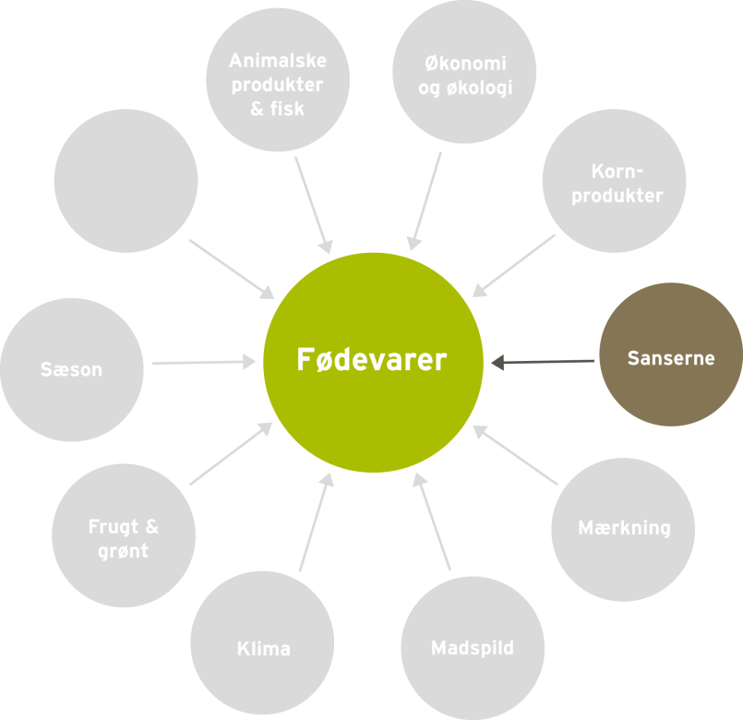

Organisering:
I arbejdet med de følgende opgaver inddeles eleverne i par eller grupper.

Forslag til undervisningsindhold:

- Smagstest: Økologi kontra konventionel – kan I smage forskel?
Eleverne skal smage på forskellige fødevarer i en økologisk og en konventionel udgave. De skal beskrive grundsmag, konsistens, udseende og duft, samt vurdere hvad der samlet set smager bedst.

Bilag 1: Råvarer til smagstest
Bilag 2: Sanse-bedømmelsesskema til smagstest
Bilag 3: Hvor på tungen smager du grundsmagene?

- Krydderiøvelse
Lav 10 nummererede glas indeholdende forskellige krydderier og friske krydderurter. Eleverne skal nu gætte, hvad der er i glasset og notere det.

Bilag 4: Forslag til krydderier og krydderurter
Bilag 5: Skema til registrering af krydderier og krydderurter

- Introduktion til køkkenøvelsen: Omskrivning af opskriften stegt rødspætte med tilbehør
Vis filmen filetering af fladfisk. http://ub.ef.dk/Category/16308

Eleverne skal med udgangspunkt i opskriften stegt rødspætte, lave et forslag til en ny og moderne version målrettet en café, hvor målgruppen er unge i alderen 18 -25 år.

Udlever en liste over råvarekurvens indhold, som eleverne skal planlægge deres ret ud fra. Der vælges efter "kurveprincippet", så eleverne løser opgaven inden for en given ramme. Eleverne skal inden timens afslutning aflevere deres varebestilling og en arbejdsplan for køkkenøvelsen. Arbejdsplanen kan evt. udleveres som hjemmeopgave.
Bilag 6: Forslag til råvarekurvens indhold – sommer, efterår, vinter og forår
Bilag 7: Opskrift på stegt rødspætte
Bilag 8: Matrix for rødspætte
Bilag 9: Skabelon til varebestilling
Bilag 10: Skabelon til arbejdsplan for køkkenøvelsen

Eleverne skal ligeledes lave en sensorisk bedømmelse af deres nye version af stegt rødspætte og – forud for tilberedningen beskrive deres forventninger til den samlede smagsoplevelse.

Bilag 11: Sensorisk beskrivelse af en ret

- Køkkenøvelse – Tilberedning og anretning af fiskeretten
Inden eleverne går i gang med tilberedningen, skal de lave en kvalitetsbedømmelse af rødspætten.

Bilag 12: Kvalitetsbedømmelse af fisk

Eleverne skal tilberede og anrette den traditionelle stegte rødspætte m. tilbehør samt deres nye version.

- Opsamling og bedømmelse
Eleverne skal præsentere deres bud på en moderne version af stegt rødspætte samt hvilke overvejelser de har gjort sig for, at retten skulle appellere til målgruppen.

Dernæst skal eleverne smage på den nye version af stegt rødspætte og lave en individuel sensorisk bedømmelse af retten ud fra smagsstjernen. Lad gruppen sammenligne deres smagsstjerner.

De 8 linier i smagsstjernen skal udfyldes og vurderes ud fra følgende:

- Sødt
- Surt
- Bittert
- Salt
- Umami
- Sprødt
- Saftigt
- Tørt

Bilag 13: Smagsstjernen

Diskuter til sidst, hvorvidt elevernes beskrivelse af deres forventninger til, hvordan retten skulle smage holder stik.

Materialeliste

Filetering af fladfisk
Fagteknisk film om filetering af fladfisk. Varighed 5 min.
Undervisningsbanken. (2011, 19. marts) Filetering af fladfisk. Lokaliseret d. 12. oktober 2011: http://ub.ef.dk/Category/16308

Flåning af fladfisk
Fagteknisk film om flåning af fladfisk. Varighed 4 min.

Undervisningsbanken. (2011, 19. marts) Flåning af fladfisk. Lokaliseret d. 12. oktober 2011: http://ub.ef.dk/Category/16308

Sensorisk kogebog – med fisk i fokus
Kogebogen indeholder overskuelige matrixer for hver enkelt fisk, samt oplysninger om tilbehør, sæson, og hvorledes man sikre, at alle grundsmagene bliver repræsenteret.

Royal Greenland. (2011) Sensorisk kogebog – med fisk i fokus. Lokaliseret d. 22. november 2011: http://innovisio.ipaper-cms.dk/RoyalGreenland/DK/Sensoriskkogebogmedfiskifokus/?Page=7

Fiskeleksikon
Oversigt over fiskesortimentet samt oplysninger om fiskens kendetegn, levested, føde, fangstmetoder, tilberedning, sæson, ernæring og sundhed samt opskrifter.

2 gange om ugen. Fiskeleksikon. Lokaliseret d. 22. november 2011: http://www.2gangeomugen.dk/index.php?id=4

Guide til danske råvarer
Kap. 3 ”Vi spiser med alle sanser”. Kapitlet handler om, hvordan vi spiser med alle sanserne, og hvilken betydning det har for oplevelsen af det samlede måltid.

Landbrug & Fødevarer i samarbejde med Forbrugerrådet. Forfatter: Jane Geertsen Jessen, konsulent MPH
(2011, september) Guide til danske råvarer. Lokaliseret d. 17. november 2011: http://www.skolenoglandbruget.dk/Grundskole/Laeremidler/~/media/skolenoglandbruget/Grundskoler/Laeremidler/Raavareguide/Raavareguide_august%202011.ashx

Øko-varer vinder sjældent i smagstest
Artiklen omhandler problematikken omkring, hvorvidt økologiske fødevarer smager bedre end konventionelle.
Politikken (2011, 30. januar) Øko-varer vinder sjældent i smagstest. Lokaliseret d. 17. november 2011: http://i.pol.dk/tjek/sundhedogmotion/livsstil/article1178957.ece

Den gode smag er ingen tilfældighed
Artiklen omhandler, hvorledes vi kan højne smagsoplevelsen i det samlede måltid.

Spis Bare (2008, juni) Den gode smag er ingen tilfældighed.
Lokaliseret d. 17. november 2011: http://www.spisbare.net/2/sensorik

Bilag

Bilag 1: Råvarer til smagstest
Bilag 2: Sanse-bedømmelsesskema til smagstest
Bilag 3: Hvor på tungen smager du grundsmagene
Bilag 4: Forslag til krydderier og krydderurter?
Bilag 5: Skema til registrering af krydderier og krydderurter
Bilag 6: Forslag til råvarekurvens indhold – sommer, efterår, vinter og forår
Bilag 7: Opskrift på stegt rødspætte
Bilag 8: Matrix for rødspætte
Bilag 9: Skabelon til varebestilling
Bilag 10: Skabelon til arbejdsplan for køkkenøvelsen
Bilag 11: Sensorisk beskrivelse af en ret
Bilag 12: Kvalitetsbedømmelse af fisk
Bilag 13: Smagsstjernen

Bilag 1: Råvarer til smagstest – Konventionelle kontra økologiske

- Gulerødder
- Tørrede abrikoser
- Æbler (husk samme sort)
- Ost (samme type fx Riberhus)
- Banan
- Chokolade 70 %
- Minimælk
- Tomat
- Agurk
- Appelsin

Bilag 2: Sanse-bedømmelsesskema

Bedømmelseskriterier | Produkt | Produkt | Produkt
Grundsmagene
- Sød

- Surt

- Bittert

- Salt

- Umami

Duft
(krydret, sødlig, stærk…)

Udseende
Farver
Former/faconer (oval, rund, kantet…)
Overflade (ru, glat, nubret, håret…)

Konsistens
(blød, hård, sej, sprød, melet, tør, saftig…)

Lyd
(knasende…)

Samlet vurdering

Bilag 3: Hvor på tungen smager du grundsmagene?

1 smager bittert, 2 smager surt, 3 smager salt, og 4 smager sødt - Dette er en myte!
I dag siger man, at smagsløgene er fordelt over hele tungen. Man kan derfor smage alle grundsmagene overalt på tungen og ikke kun i bestemte zoner.

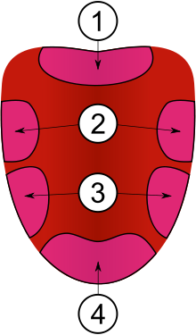

Kilde: Wikipedia. (2011, 3. december) Tunge kort. Lokaliseret d. 10. januar 2012: http://translate.google.dk/translate?hl=da&langpair=en%7Cda&u=http://en.wikipedia.org/wiki/Tongue_map

Bilag 4: Forslag til krydderier og krydderurter

Krydderier:
Nr. 1 - Spidskommen
Nr. 2 -Timian
Nr. 3 - Oregano
Nr. 4 - Basilikum
Nr. 5 - Kardemomme kapsler
Nr. 6 - Koriander

Krydderurter:
Nr. 7 - Persille
Nr. 8 - Kørvel
Nr. 9 - Løvstikke
Nr. 10 - Basilikum
Nr. 11 - Rosmarin
Nr. 12 - Timian

Bilag 5: Registrering af krydderier og krydderurter

Krydderier og krydderurter – hvor godt kender du dem?
 | Navn | Anvendelse
1

2

3

4

5

6

7

8

9

10

11

12

Bilag 6: Forslag til indhold af sæsonens råvarekurv

Forår:
Animalske produkter:
Rejer
Friskost naturel
Æg
Mælk

Frugt og grønt:
Mango
Gulerødder
Citron
Rabarber
Kartofler
Ærter
Asparges
Kørvel
Persille

Kolonial:
Balsamico
Rasp
Fiskefond
Olivenolie eller rapsolie

Sommer:
Animalske produkter:
Fløde
Ansjoser
Æg
Mælk

Frugt og grønt:
Gule og grønne squash
Sommerkål
Majskolber
Majroer
Rucola
Frisk ærter
Nye kartofler
Persille
Citron
Dild

Kolonial:
Balsamico
Rasp
Fiskefond
Olivenolie eller rapsolie
Efterår:

Animalske produkter:
Rygeost
Creme fraiche
Fetaost
Stenbinderrogn
Æg
Mælk

Frugt og grønt:
Græskar
Fennikel
Rødløg
Citron
Julesalat
Kantareller
Kartofler
Persille

Kolonial:
Olivenolie eller rapsolie
Safran
Valnødder
Soja
Vinter:

Animalske produkter:
Creme fraiche
Æg
Mælk
Smør
Stenbiderrogn

Frugt og grønt:
Kartofler
Selleri
Pærer
Lime
Rødbeder
Kørvel
Persille
Frisk peberrod

Kolonial:
Safran
Valnødder
Soja
Rasp
Olivenolie eller rapsolie

Rasp

Bilag 7: opskrift på stegt rødspætte med persillesauce

Opskriften er til 4 personer.
Ingredienser
Stegte rødspætter:
4 rensede rødspætter
1 æg
1⁄2 dl rasp
Salt og peber
Ca. 25 g smør
Persillekviste og citronskiver til pynt
Persillesauce:
30 g smør
2 spsk. hvedemel
Ca. 4 dl fiske- eller hønsesuppe
Salt og peber
2-3 spsk. hakket persille
Salt og peber
Evt. lidt citronsaft og sukker
Tilbehør:
Nye kogte kartofler

Fremgangsmåde:
Stegte rødspætter: Flå og fileter rødspætterne. Vend rødspætterne i sammenpisket æg og derefter i rasp krydret med salt og peber. Steg rødspætterne på en pande i gyldent smør, til de er gennemstegte, ca. 5 min. på hver side. Pynt rødspætterne med persillekviste og citronskiver før servering.
Persillesauce: Smelt smørret i en gryde. Rør melet i. Tilsæt kogende suppe lidt ad gangen under omrøring. Kog saucen igennem ca. 5 min. under omrøring. Smag til med persille, salt og peber. Rør en klat smør i. Smag evt. også saucen til med lidt citronsaft og en anelse sukker.
Tip: Saucen kan klares ved at røre lidt koldt smør i.
I stedet for persillesauce kan man servere smeltet smør til fisken.

Kilde: Gyldendal. Stegt rødspætte med persillesauce. Lokaliseret den 2. december 2011: http://www.denstoredanske.dk/Mad_og_drikke/Gastronomi/Madopskrifter/Fisk_og_skaldyr_-_opskrifter/Stegt_r%C3%B8dsp%C3%A6tte_med_persillesauce

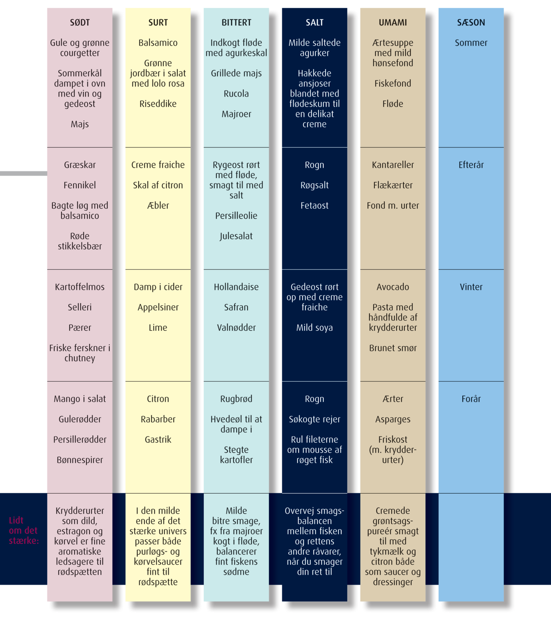
Bilag 8: Matrix for rødspætte

Kilde: Royal Greenland. (2011) Sensorisk kogebog – med fisk i fokus. Lokaliseret d. 22. november 2011: http://innovisio.ipaper-cms.dk/RoyalGreenland/DK/Sensoriskkogebogmedfiskifokus/?Page=7

Bilag 9: Varebestilling

Rettens navn

Gruppens medlemmer

Råvarer | Mængde/stk. | Konventionel eller økologisk
Fisk og kød:
Frugt og grønt:
Mejeriprodukter:
Kolonial:
Diverse:

Bilag 10: Arbejdsplan for køkkenøvelsen

Rettens navn

Gruppens medlemmer

Tilberedning af | Hvornår/Tidspunkt  Start/slut | Hvordan/metode | Hvem

Bilag 11: Sensorisk beskrivelse af en ret

Eksempel på en sensorisk beskrivelse af tomatsuppe:
Smagen skal være cremet, smage mildt af tomat, være syrlig og have et diskret strejf af basilikum og hvidløg. Skal smage af salt og af umami fra hønsefond.

Sensorisk beskrivelse af rødspætte med tilbehør:

Bilag 12: Kvalitetsbedømmelse af fisk

Fiskeart

Bedømmelsesskala
5 = Meget god
4 = God
3 = Middel
2 = mindre god
1 = uspiselig

 | Gode kendetegn | Dårlige kendetegn | Points
Udseende/skind | Naturlig glans og farve, slim er glinsende og gennemsigtigt. Skæl er intakte og sidder fast til skindet. | Tydeligt reduceret i glans og farve, slim er uigennemsigtigt (mælket). Skæl mangler, kan evt. let fjernes fra skindet.
Konsistens – Kødets fasthed | På den helt friske fisk vil fiskekødet ved et let fingertryk på rygstykket komme hurtigt op i udgangsposition igen, og bugen vil føles fast. | Et let tryk på rygstykket giver et varigt mærke.
Lugt | Lugter frisk af hav og tang evt. lidt sødligt. | Lugter tydeligt syrligt og fordærvet (ammoniak) og til sidst lugt af begyndende råd.
Øjne | Klare, gennemsigtige og opadbuede. | Matte (mælkede) og indsunkne
Gæller | Friske, blodrøde og helt uden slim. Lugten frisk tangagtig evt. lidt metallisk. | Lyse (afblegede) og med meget gulligt (mælket) slim. Lugten er fordærvet (fisket).
Samlet bedømmelse

Kilde: Landbrug & Fødevarer i samarbejde med Forbrugerrådet. Forfatter: Jane Geertsen Jessen, konsulent MPH (2011, september) Guide til danske råvarer. Lokaliseret d. 17. november 2011: http://www.skolenoglandbruget.dk/Grundskole/Laeremidler/~/media/skolenoglandbruget/Grundskoler/Laeremidler/Raavareguide/Raavareguide_august%202011.ashx

Bilag 13: Smagsstjernen

Sådan bruges smagsstjernen

Smagsstjernen er et diagram med 8 linier, der hver beskriver en smag eller en konsistens. På hver linie kan man give en smag eller konsistens højest 5 point. Eleverne skal skrive de forskellige smage og konsistens ord for enden af de 8 linier.

Derefter skal eleverne smage på de to versioner af stegt rødspætte og vurdere dem ud fra hver sin smagsstjerne, så de kan sammenligne dem. Eleverne skal smage på retterne og derefter give hvert smage og konsistens ord point. Derefter trækkes en linie mellem de enkelte point.

I arbejdet med smagsstjernen er det vigtigt, at eleverne får sat ord på deres smagsoplevelse og vurderer, hvorfor de foretrækker den en ret frem for den anden.

Kilde: Smagens dag (2002, juli) Fremtidens smag. Lokaliseret d. 13. oktober 2011: http://www.smagensdag.dk/materialePDF/vejled_02.pdf

Definition af sensorik
”Læren om metoder til subjektiv og objektiv bedømmelse af fødevarer ved hjælp af smags-, lugte-, føle-, syns- og høresansen”.

Kilde: Ernærings- og fødevareleksikon.

”Smager økologisk mad bedre end konventionel mad?”

”Smag og behag er forskellig”.
”Mennesket har traditionelt 5 sanser: følesansen, synet, hørelsen, lugtesansen og smagssansen. En af de sværeste at definere er smagssansen, da vores opfattelse af smag ikke kun frembringes ved påvirkning af smagsløgene men også i høj grad af en kombination af synsindtryk, madens konsistens, madens temperatur, vores humør osv.”
Kilde: http://da.wikipedia.org/wiki/Smagssans

”Munden har ca. 10.000 smagsløg, der primært sidder på tungen, som registrerer det vi smager”.
Kilde: http://illvid.dk/mennesket/kroppen/her-er-vores-syv-vigtigste-sanser

Sanserne – Til eleven

- Smagstest: Økologisk kontra konventionel – kan I smage forskel?
I skal smage på forskellige fødevarer i en økologisk og en konventionel variant. Udfyld sanse-bedømmelsesskemaet til at beskrive råvarens grundsmag, konsistens, udseende og duft. Vurder hvad der samlet set smager bedst og hvorfor? – Den økologiske eller den konventionelle variant. (Bilag 2 og 3)

- Gæt et krydderi
Gå sammen to og to og gæt, hvilke krydderier og friske krydderurter der er i glasset. Noter det i skemaet. (Bilag5)

- Forberedelse til køkkenøvelsen - Omskrivning af opskriften stegt rødspætte med tilbehør
Ud fra listen over råvarekurvens indhold, skal I lave et forslag til en ny version af stegt rødspætte m. tilbehør. Retten skal på menukortet på en cafe, hvor målgruppen er unge i alderen 18 -25 år.
(Bilag 6,7 og 8)

Der skal være fokus på det samlede måltid, da vi spiser med alle sanserne.

- Udseende
- Farvesammensætning
- Konsistens
- Duft
- Anretning
- Alle grundsmage er repræsenteret
- Skal der evt. anvendes økologiske produkter i forhold til smag og kvalitet, hvis ja/nej hvorfor?

Inden timens afslutning skal I aflevere en varebestilling ud fra råvarekurvens indhold, samt en arbejdsplan for køkkenøvelsen. (Bilag 9 og 10)

Til sidst skal I lave en beskrivelse af, hvordan jeres nye version af stegt rødspætte skal smage. Anvend skemaet ”sensorisk bedømmelse af en ret”. (Bilag 11)

- Køkkenøvelse: Tilberedning og anretning af fiskeretten
Inden I går i gang med tilberedningen, skal I lave en kvalitetsbedømmelse af rødspætten. (Bilag 12)
Tilbered den nye moderne version og den oprindelige udgave af stegt rødspætte med klassisk tilbehør.
Anret retterne pænt og indbydende. Der lægges stor vægt på anretningen og borddækningen, da vi spiser med alle sanserne!

- Opsamling og bedømmelse
Smag på den nye version af stegt rødspætte og lav en individuel sensorisk bedømmelse af retten ud fra smagsstjernen. Sammenlign jeres smagsstjerner. (Bilag 13)
De 8 linjer i smagsstjernen skal udfyldes og vurderes ud fra følgende:

- Sødt
- Surt
- Bittert
- Salt
- Umami
- Sprødt
- Saftigt
- Tørt

Sammenhold jeres sensoriske bedømmelse med jeres forventninger til, hvordan retten skulle smage – holder det stik?

Økonomi & økologi – Til læreren

Didaktisk model
Temaet økonomi & økologi berører området fødevarer. Økonomien har direkte betydning for vilkårene på arbejdspladsen og i branchen. Dette påvirkes af og påvirker muligheden for valg af råvarer og fremstilling af måltider. Temaet økonomi og økologi hænger direkte sammen med to af rammens dimensioner og indirekte med to andre: Arbejdspladsens eksistensgrundlag er dens økonomi, og tæt forbundet hermed er de metoder og arbejdsprocesser (fx vedrørende kalkulation og minimering af madspild), der både indvirker på økonomien og er afledt af den; Indirekte bliver valget af råvarer(s økologiske beskaffenhed og kvalitet) bestemt af det økonomiske råderum, ligesom måltidets kvalitet også afspejler det økonomiske grundlag.
I nedenstående undervisningsforløb og elevopgaver lægges der vægt på at arbejde med sammenhænge mellem økonomi og økologi, metoder og arbejdsprocesser og råvarer.
Vores forslag giver mulighed for at arbejde med flere elementer hentet fra bekendtgørelsen (her skrevet med kursiv):
I arbejdet med temaet økonomi & økologi arbejder eleverne i teams i forbindelse med opskriftsudvikling af økologisk mad ud fra et budget. I den forbindelse opnår eleverne under vejledning et kendskab til budgettering og prisberegning/kalkulation. De trænes ligeledes i at sammensætte og tilberede måltider.
Der lægges vægt på:
- At eleverne opnår viden om, hvilke parametre der har indflydelse på budgettet, når der planlægges og tilberedes økologisk mad.

- At eleverne tilegner sig forståelse for, hvilke muligheder der er for at overholde et budget ved tilberedning af økologisk mad.

Undervisningsmål
Viden om: At der er et samspil mellem valg af råvarer, sammensætning af retter og økonomi.
Færdigheder: Eleverne skal demonstrere, at de kan planlægge og tilberede et økologisk, velsmagende og ernæringsrigtigt måltid inden for et fastlagt budget.
Kompetencer: Eleverne skal kunne vælge, sammensætte og vurdere fødevarer ved tilberedning af retter og måltider inden for et fastlagt budget og ud fra forskellige kriterier, fx økologi, sæson, madspild, animalske og vegetabilske produkter.

Forslag til undervisningsforløb

Elevforudsætninger:
For at eleverne kan løse nedenstående opgaver kræver det en gennemgang af kalkulation og mængder/portionsstørrelser.
Derudover skal eleverne have kendskab til, hvorfor det er vigtigt at arbejde med økologi, sæson, madspild samt fordeling mellem animalske og vegetabilske produkter for at få råd til økologi. Desuden skal de have kendskab til principperne bag Y-tallerkenen.
Materialets bilag skal udleveres til eleverne i forbindelse med opgaveløsning.

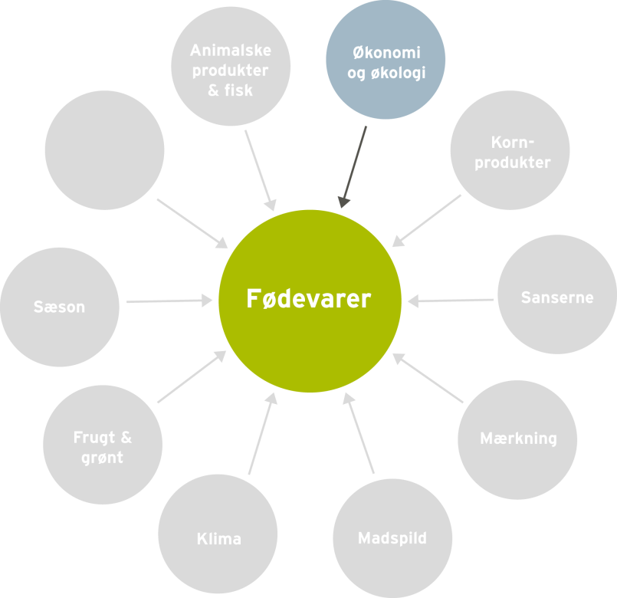

Organisering:
I arbejdet med de følgende opgaver inddeles eleverne i par eller grupper.

Undervisningsindhold:

- Økologi og økonomi – hvordan kan det hænge sammen?
Produkt | Økologisk pris | Vægt | Konventionel pris | Vægt
Mini mælk | 7,95 | 1 l | 7,50 | 1 l
Smør | 15,95 | 200 g | 20,10 | 250 g
A 38 | 13,95 | 1 l | 14,95 | 1 l
Klementiner | 12,00 | 750 g | 12,00 | 1 kg
Gulerødder | 8,00 | 1 kg | 8,00 | 2 kg
Løg | 7,50 | 750 g | 9,00 | 1,5 kg
Agurk | 10,00 | 1 stk. | 5,00 | 1 stk.
Kartofler | 16,00 | 2 kg | 18,00 | 3 kg
Hvedemel | 21,95 | 2 kg | 16,95 | 2 kg
Rugmel | 22,95 | 2 kg | 17,50 | 2 kg
Havregryn, fine | 13,95 | 1 kg | 12,95 | 1 kg
Kilde: Priserne er indhentet i henholdsvis Netto og Kvickly - December 2011
Eleverne skal ensrette alle enhederne i fx gram, liter og stk. så de kan sammenligne priserne.

Emner der kan diskuteres i forbindelse med økologi og økonomi:

  - Giv forslag til hvordan man får råd til økologisk mad, så budgettet stadig hænger sammen?
  - Find 5 gode grunde til hvorfor det er en god ide, at producere økologisk mad?
Nedenstående stikord kan hjælpe diskussionen i gang:
(Økologi, sæson, madspild, mindre kød forbrug, flere grove grøntsager og korn, mere frugt, færre mejeriprodukter og madpyramiden)
Bilag 1: Madpyramiden 2011
Bilag 2: Sæsonplakat

- Introduktion til køkkenøvelsen – Økologisk mad
Eleverne skal planlægge en økologisk ret med udgangspunkt i opskriften spaghetti bolognese m. tilbehør.

Udlever et fiktivt budget sammen med en liste over råvarekurvens indhold og indkøbspriser, som eleverne kan planlægge deres ret ud fra. Der vælges efter "kurveprincippet", så eleverne løser opgaven inden for en given ramme. Eleverne skal inden timens afslutning aflevere deres varebestilling og en arbejdsplan for køkkenøvelsen. Arbejdsplanen kan evt. udleveres som hjemmeopgave.
Bilag 3: Opskrift på spaghetti bolognese
Bilag 4: Forslag til råvarekurvens indhold – sommer, efterår, vinter og forår
Bilag 5: Skabelon til varebestilling
Bilag 6: Skabelon til arbejdsplan for køkkenøvelsen

Derudover skal eleverne introduceres til kalkulation og mængder/portionsstørrelser via regneeksempler på tavlen.

Afsæt tid til, at eleverne kan udregne prisen på spaghetti bolognese beregnet pr. person, så de kan, se om budgettet holder.

- Køkkenøvelse: Tilberedning og anretning af spaghetti bolognese
Eleverne skal tilberede og anrette deres økologiske version af spaghetti bolognese m. tilbehør.

Eleverne skal anrette retten efter Y-tallerkenen.

Bilag 7: Y-tallerkenen

- Opsamling og bedømmelse
Lad eleverne smage og vurdere hinandens retter gruppevis ud fra følgende kriterier:

- Sanserne (Grundsmage, konsistens, farve, duft, udseende)
- Pris – holder budgettet?
- Sæsonråvarer
- Madspild
- Anretning efter Y-tallerken. Fordeling og sammensætning af animalske og vegetabilske råvarer
- Samlet vurdering
Bilag 8: Bedømmelses- og vurderingsskema

Materialeliste

Mad til mennesker – Grundforløb
Side 150-157 Omhandler en gennemgang af kalkulation.
Side 148-149 Omhandler en gennemgang af portionering.

Clausen, Marianne et. al. (2011) Mad til mennesker – Grundforløb. 2. udgave, 1. oplag. Erhvervsskolernes Forlag.

Madpyramiden 2011
Madpyramiden giver et overblik over, hvilke fødevarer vi skal spise mest af, og hvad vi skal spise mindre af, både i forhold til vores sundhed og klimaet.

FDB. Madpyramiden 2011. Lokaliseret d. 5. oktober 2011: http://www.madpyramiden.dk/

Råd til økologi
Artiklen omhandler, hvorledes man kan få råd til økologi.

DR. (2008, 13. november) Råd til økologi. Lokaliseret d. 18. november 2011: http://www.dr.dk/DR1/Rabatten/Indslag/2008_efteraar/uds_33/20081113134213.htm

Økologi til samme pris
Artiklen indeholder tip og ideer til, hvordan man kan omlægge til økologisk produktion og samtidig holde budgettet.

Kost og ernæringsforbundet (2011, 21. september) Økologi til samme pris.
Lokaliseret d. 18. november 2011: http://www.kost.dk/netnyt/2011/9/17020110921016

Vi guider - Sådan spiser du økologisk uden at betale mere
Artiklen indeholder tip og ideer til, hvordan man kan få mere økologi ind i de enkelte måltider, uden det behøver at koste mere.

Politikken. (2011, 16. september) Vi guider - Sådan spiser du økologisk uden at betale mere.
Lokaliseret d. 18. november 2011: http://politiken.dk/tjek/tjekmad/tjekmadguide/tjekguidemad/ECE1392295/saadan-spiser-du-oekologisk-uden-at-betale-mere/

Rigtige mænd drikker vand fra hanen – endnu!
Interaktiv hjemmesiden med info om økologiens positive effekter på grundvandet.

Danmarks Naturfredningsforening og Økologisk Landsforening. (2005) Rigtige mænd drikker vand fra hanen – endnu! Lokaliseret d. 24. januar 2012: http://vandfrahanen.dk/index.htm

Bæredygtigt forbrug
Artiklens omdrejningspunkt er undersøgelsen, foretaget af Tænks markedsagenter, hvor prisforskellene på økologiske og konventionelle produkter belyses.
Tænk følger op på historien i deres marts udgave, hvor der er fokus på, hvorfor der er så stor prisforskel. Hvad er det man som forbruger for mere for pengene, når man handler økologisk og bæredygtigt?

Kilde: Tænk (2012, februar) Bæredygtigt forbrug. Side 42 -46.

Bilag

Bilag 1: Madpyramiden 2011
Bilag 2: Sæson plakat
Bilag 3: Opskrift på spaghetti bolognese
Bilag 4: Forslag til råvarekurvens indhold – sommer, efterår, vinter og forår
Bilag 5: Skabelon til varebestilling
Bilag 6: Skabelon til arbejdsplan for køkkenøvelsen
Bilag 7: Y-tallerken
Bilag 8: Bedømmelses – og vurderingsskema

Supplerende bilag
Bilag 9: Hvorfor er økologi dyrere?
Bilag 10: Det får du mere for pengene, når du køber økologisk
Bilag 11: Sådan lever du økologisk til en fornuftig pris

Bilag 1: Madpyramiden 2011

Kilde: FDB. Madpyramiden 2011. Lokaliseret d. 5. oktober 2011: http://www.madpyramiden.dk/

Bilag 2: Sæsonplakat

Kilde: Økologisk Landsforening. Sæsonplakat. Lokaliseret d. 5. december 2011: www.okologi.dk
Plakaten kan bestilles på tlf.: 87 32 27 00 eller via mail: info@okologi.dk

Bilag 3: Opskrift på Spaghetti Bolognese

5 personer
Ingredienser
250 g friske grøntsager, fx løg, gulerødder, porrer, selleri
Lidt olie
500 g skært oksekød
2 fed hvidløg
Ca. ½ dl tomatpuré
Ca. ½ l brun kalvesky
Brun roux

Tilbehør:
Spaghetti
Friskrevet parmesanost

Fremgangsmåde

- Grøntsagerne skæres i fin brunoise/hakkes groft og svitses i olie.

- Kødet skæres i fine tern/hakkes groft og svitses sammen med grøntsagerne, derefter tilsættes hakket hvidløg, tomatpuré og kalvesky og det hele indkoges let.

- Kødsaucen jævnes og smages til. Bolognese saucen kan krydres med finthakket salvie, rosmarin og/eller merian/oregano.

- I tilberedningen kan anvendes halvt rødvin og halvt brun kalvesky.

- Serveres med spaghetti og parmesanost.

Kilde: Botrop, Ole (1999) Kokkebogen. 5. udgave. Erhvervsskolernes Forlag.

Bilag 4: Forslag til indhold af sæsonens råvarekurv

Forår:
Animalske produkter:
Hakket oksekød
Parmesanost

Frugt og grønt:
Gulerødder
Timian
Basilikum
Persille
Bladselleri
Persillerødder
Løg
Hvidløg
Citron
Salat
Asparges

Korn:
Fuldkornsspaghetti

Kolonial:
Laurbærblade
Tomater på dåse
Tomatpuré
Olivenolie eller rapsolie
Sukker

Sommer:
Animalske produkter:
Hakket oksekød
Parmesanost

Frugt og grønt:
Bladselleri
Porrer
Gulerødder
Basilikum
Salvie
Løg
Hvidløg
Citron
Fiske ærter
Sommerhvidkål

Korn:
Fuldkornsspaghetti

Kolonial:
Laurbærblade
Tomater på dåse
Tomatpuré
Olivenolie eller rapsolie
Sukker

Efterår:

Animalske produkter:
Hakket oksekød
Parmesanost

Frugt og grønt:
Gulerod
Pastinak
Selleri
Rødbeder
Æbler
Løg
Hvidløg
Basilikum
Persille
Citron

Korn:
Fuldkornsspaghetti

Kolonial:
Laurbærblade
Tomater på dåse
Tomatpuré
Olivenolie eller rapsolie
Sukker

Vinter:
Animalske produkter:
Hakket oksekød
Parmesanost

Frugt og grønt:
Grønkål
Granatæble
Selleri
Gulerødder
Porrer
Løg
Hvidløg
Basilikum
Persille
Citron

Korn:
Fuldkornsspaghetti

Kolonial:
Laurbærblade
Tomater på dåse
Tomatpuré
Olivenolie eller rapsolie
Sukker

Bilag 5: Varebestilling

Rettens navn

Gruppens medlemmer

Råvarer | Mængde/stk. | Konventionel eller økologisk
Fisk og kød:
Frugt og grønt:
Mejeriprodukter:
Kolonial:
Diverse:

Bilag 6: Arbejdsplan for køkkenøvelsen

Rettens navn

Gruppens medlemmer

Tilberedning af | Hvornår/Tidspunkt  Start/slut | Hvordan/metode | Hvem

Bilag 7: Y-tallerken

Kilde: Ministeriet for Fødevarer, Landbrug og Fiskeri Fødevarestyrelsen (2008, 22. februar) Y-tallerken.
Lokaliseret den 15. december 2011: http://www.altomkost.dk/Inspiration/Maaltider/Y_tallerkenen/forside.htm

Bilag 8: Bedømmelsesskema

Spaghetti Bolognese

Bedømmelsesskala
5 = Meget godt
4 = Godt
3 = Middel
2 = Mindre godt
1 = Dårligt
 | Spaghetti Bolognese m. tilbehør | Points
Pris – holder budgettet?
Er sæsonens råvarer anvendt – og hvilke?

Grundsmage
Sødt
Surt
Salt
Bittert
Umami
Konsistens
(blød, hård, sej, sprød, melet, tør, saftig…)
Udseende
Farver
Former/faconer (oval, rund, kantet…)
Overflade (ru, glat, nubret, håret…)
Duft
(krydret, sødlig, stærk…)

Anretning efter Y- tallerken

Hvordan er fordeling mellem vegetabilske og animalske produkter
Samlet vurdering

Bilag 9: Hvorfor er økologi dyrere?

- Forbrugerne betaler mere for økologi, fordi de får mere for pengene. De får rene fødevarer uden kemi og unødige tilsætningsstoffer og en garanti for, at de bidrager til bedre dyrevelfærd, renere miljø og drikkevand uden sprøjtegifte.

- Økologi er dyrere, fordi pris og kvalitet hænger sammen. De økologiske varer klarer sig uden en masse tilsætnings- og konserveringsstoffer, fordi de er af en bedre kvalitet.

- Danske forbrugere køber rigtig meget økologi. I bund og grund er det positivt, at forbrugerne er villige til at betale mere for at sikre dyrene ordentlig plads, for at undgå sprøjtegift i vores frugt og grønt, samt holde overdrevne tilsætningsstoffer ude af familiens mad.

- Man kan producere fødevarer billigere. Men der er en anden og højere pris at betale for billige fødevarer. En regning, som sendes videre til grundvand, dyr, miljø, natur, klima og i sidste ende vores efterkommere. Øko-varen koster mere på kort sigt, men er den billigste i længden.

Kilde: Økologisk Landsforening (2012, 23. januar) Hvorfor er økologi dyrere? Lokaliseret den 23. januar 2012: www.okologi.dk

Bilag 10: Det får du mere for pengene, når du køber økologisk

Økologiske varer er dyrere, fordi økologisk produktion er dyrere end ikke-økologisk. Her er nogle af årsagerne til, at det forholder sig sådan, samt nogle fakta om, hvad du får for pengene.
- Med økologisk mad er du sikker på, at der ikke er sprøjtegifte i dine fødevarer. Når landmanden dyrker sine marker uden at bruge sprøjtegift, er der brug for mere arbejdskraft til at fjerne ukrudt. Det gør den økologiske produktion dyrere. I Danmark blev der i 2010 i Fødevarestyrelsens kontrol fundet rester af sprøjtegift i 55 procent af ikke-økologisk frugt og grønt.

- Du slipper for madsminke ved at vælge økologi. I ikke-økologiske fødevarer må industrien bruge 370 forskellige tilsætningsstoffer: Farvestoffer, konserveringsmidler, emulgatorer osv. I økologiske fødevarer må der kun bruges 49 tilsætningsstoffer.
Når man ikke må bruge en masse tilsætningsstoffer, kræver det en bedre råvarekvalitet og mere håndværk. Økologisk mad skal være af en bedre kvalitet, da den ikke kan fikses, pumpes og sminkes med en masse e-numre.

- Økologi er bedre dyrevelfærd for pengene. Når man ikke presser dyr og planter til at vokse, men giver dem mulighed for at leve naturligt, koster det mere. En økologisk kylling vokser i et naturligt tempo, og den lever dobbelt så længe som en ikke-økologisk kylling. Det koster mere i form af foder og plads. Økologiske husdyr skal også have adgang til udearealer, de har bedre plads i stalden og de skal have grovfoder, som er naturligt føde og godt for deres velbefindende.

- Ved at købe økologisk bidrager du til, at vi også i fremtiden kan drikke rent vand fra hanen. I 2010 blev der fundet rester af det ikke-økologiske landbrugs sprøjtegifte i 25 procent af de boringer, som danske vandværker får vand fra. Hvert år bliver der lukket over 100 danske vandboringer, fordi de er forurenede med sprøjtegifte. Økologisk landbrug giver ingen risiko for forurening af drikkevandet.

- Økologi er mere natur for pengene. I gennemsnit er der 30 procent flere vilde fugle, harer og andre dyre- og plantearter på og rundt om økologisk dyrkede arealer, end der er, når landbruget ikke er økologisk. Mange danske dyre- og plantearter er truet eller i tilbagegang, fordi deres naturlige levesteder forsvinder. Det gælder blandt andet harer og agerhøns.

- Økologiske dyr får lov at udfolde deres naturlige adfærd under åben himmel og har bedre plads, når de er i stalden. Det giver sundere dyr og et langt mindre medicinforbrug. Herunder penicillin, som kan give problemer for menneskers sundhed i form af multiresistente bakterier.

- At købe økologisk mad er en investering i fremtiden. Du er med til at sikre, at dine børn kan drikke rent vand fra hanen, at de kan blive behandlet med penicillin, hvis de bliver syge, at de kan spise fisk fra et rent vandmiljø, og at de undgår potentielt skadelige og hormonforstyrrende stoffer i deres dagligdag.

Kilde: Økologisk Landsforening (2012, 23. januar) Hvorfor er økologi dyrere? Lokaliseret den 23. januar 2012: www.okologi.dk

Bilag 11: Guide – Sådan lever du økologisk til en fornuftig pris

Få styr på basislageret
Oparbejd et basislager af økologiske råvarer som mel, kornprodukter, havregryn, ris, pasta – og kartofler, rodfrugter og mælkeprodukter. Man kan efterhånden finde et stort udvalg af økologiske varer som mælk, kartofler og havregryn i alle butikker, og de fleste discountforretninger og supermarkeder har et ganske stort udvalg af økologiske basisvarer til priser, hvor alle kan være med.

Bag dit eget brød
Det smager ofte bedre, og du kan spare mange penge. Find inspiration i opskrifter på nettet – fx her: http://denokologiskebagebog.dk/ Du kan nemt lave brød, som du ikke engang behøver at have fingrene i. Lav en langtidshævet dej, som kan røres sammen om aftenen og bages om morgenen.

Planlæg!
Mange har intentioner om at planlægge ugens måltider, men gør det kun i perioder. Det lyder kedeligt, men hvis man kommer ind i en god rytme, så får man faktisk mere tid til det, der er sjovt – og det sparer en del impuls indkøb. Sæt for eksempel tid af hver søndag til at researche. Tjek sæsonvarer og tilbud i de butikker du handler i.
Ved at planlægge ugen får du også bedre overblik over hvilke råvarer, der kan gå igen i flere retter, og du undgår at smide mad ud.

Brug sæsonens råvarer
Der er mange fordele ved at købe grøntsager og frugter, der er i sæson. Ikke alene er de billigere, de er også friskere og har den bedste smag og en naturligt høj næringsværdi. Samtidig får man en større variation på tallerkenen, fordi man undgår at bruge de samme grøntsager hele året.

Kom ud af vanetænkningen
Lad ikke kødet styre måltidet. Undersøg hvilke grøntsager, der er i sæson og byg måltidet op omkring disse. Kød er en af de økologiske varer, hvor prisforskellen i forhold til de ikke-økologiske produkter er stor. Økologisk kød kan være dyrt, hvorimod sæsonens økologiske grøntsager ofte er lave i pris og fulde af smag og næring. Vegetariske dage kan udjævne den merpris, du betaler for de økologiske varer. Opdel eventuelt hverdagene i kød, fisk og vegetardage, eksempelvis to med kød, en med fisk og to med vegetariske retter.
En god kilde til inspiration kan desuden være at abonnere på en grønsagskasse. Her vil du blive tvunget til at afprøve nye ingredienser, og du vil få inspiration fra kassens opskrifter. Desuden sparer du både penge og tid ved at undgå supermarkedet og dets fristelser. Aarstiderne.com har også en god opskriftdatabase, du kan hente inspiration fra, hvis du står med en grøntsag, du ikke ved, hvordan du skal anvende.

Mad til få
Er du single eller på SU, så gå sammen med nogle andre om at lave mad. Du undgår at smide rester ud, og det er også meget hyggeligere.

Kilde: Økologisk Landsforening (2012, 23. januar) Hvorfor er økologi dyrere? Lokaliseret den 23. januar 2012: www.okologi.dk

”Der bliver produceret omkring 146 kilo kød per dansker om året, og vi er et af verdens mest kødglade folk”.

Kilde: http://samvirke.dk/forbrug/artikler/danskerne-spiser-koed.html

”Tag en kødfri dag og forlæng dine kødretter de øvrige dage med masser af grønt – så er der mere luft i budgettet til økologisk kød”.

Kilde: http://koedskolen.taenk.dk/Menu/Uge+5

”Vinder økonomien over økologien, når du skal vælge kød i køledisken – hvis du nu skal være HELT ærlig?”

Kilde: http://koedskolen.taenk.dk/Menu/Uge+5

”At købe økologisk mad er en investering i fremtiden. Du er med til at sikre, at dine børn kan drikke rent vand fra hanen, at de kan blive behandlet med penicillin, hvis de bliver syge, at de kan spise fisk fra et rent vandmiljø, og at de undgår potentielt skadelige og hormonforstyrrende stoffer i deres dagligdag”.

Kilde: www.okologi.dk

Kilde: Mad-O-meter, FDB Analyse

”En dansk gennemsnitsfamilie smider årligt god, spiselig mad ud for ca. 10.000 kr.”

Kilde: Landbrug & Fødevarer – tal fra 2010

Økonomi & økologi – Til eleven

- Økologi og økonomi – hvordan kan det hænge sammen?
Produkt | Økologisk pris | Vægt | Konventionel pris | Vægt
Mini mælk | 7,95 | 1 l | 7,50 | 1 l
Smør | 15,95 | 200 g | 20,10 | 250 g
A 38 | 13,95 | 1 l | 14,95 | 1 l
Klementiner | 12,00 | 750 g | 12,00 | 1 kg
Gulerødder | 8,00 | 1 kg | 8,00 | 2 kg
Løg | 7,50 | 750 g | 9,00 | 1,5 kg
Agurk | 10,00 | 1 stk. | 5,00 | 1 stk.
Kartofler | 16,00 | 2 kg | 18,00 | 3 kg
Hvedemel | 21,95 | 2 kg | 16,95 | 2 kg
Rugmel | 22,95 | 2 kg | 17,50 | 2 kg
Havregryn, fine | 13,95 | 1 kg | 12,95 | 1 kg
Kilde: Priserne er indhentet i henholdsvis Netto og Kvickly - December 2011
Ensret alle enhederne i fx gram, liter og stk. så I kan sammenligne priserne.

Kom med bud på nedenstående spørgsmål:

  - Giv forslag til hvordan man får råd til økologisk mad, så budgettet stadig hænger sammen?
  - Find 5 gode grunde til hvorfor det er en god ide, at producere økologisk mad?

- Introduktion til køkkenøvelsen – Økologisk mad
Ud fra listen over råvarekurvens indhold og indkøbspriser skal I lave en økologisk udgave af spaghetti bolognese ud fra et fastlagt budget. I kan tage udgangspunkt i den traditionelle opskrift på spaghetti bolognese. (Bilag 3 og 4)

Der skal være fokus på madspild, sæson, kød, vegetabilske produkter, madpyramiden, smag og udseende. (Bilag 1 og 2)

Dernæst skal I lave en beregning af, hvor meget der skal bruges pr. person af fx spaghetti til jeres ret.

Lav ligeledes en kalkulation/prisudregning af jeres økologiske spaghetti bolognese beregnet pr. person. Holder budgettet? Eller skal I lave ændringer i opskriften?

Inden timens afslutning skal I aflevere en varebestilling på jeres ret, samt en arbejdsplan for køkkenøvelsen. (Bilag 5 og 6)

- Køkkenøvelse - Tillberedning og anretning af spaghetti bolognese
Tilbered jeres økologiske spaghetti bolognese m. tilbehør.
Anret retten efter Y-tallerkenen, og så den fremstår indbydende. (Bilag 7)

- Opsamling og bedømmelse
Smage og vurdere hinandens retter gruppevis ud fra følgende kriterier: (Bilag 8)

- Sanserne (Grundsmage, konsistens, farve, duft, udseende)
- Pris – holder budgettet?
- Sæson råvarer
- Madspild
- Anretning efter Y-tallerken. Fordeling og sammensætning mellem animalske og vegetabilske råvarer.
- Samlet vurdering

Mærkning – Til læreren

Didaktisk model
Temaet mærkning relateres her hovedsagelig til dimensionen råvarer og produkter, idet der lægges vægt på, at eleverne får kendskab til forskellige mærker på fødevareområdet. Det er vigtigt at kunne forstå betydningen af de mest almindelige miljømærker samt forstå og forholde sig til, at de valg man træffer i den daglige produktion, og de indkøb af råvarer og produkter, man foretager, har betydning for miljøet – at der er en miljømæssig sammenhæng, og at alle kan gøre en forskel.
I nedenstående undervisningsforløb og elevopgaver lægges der vægt på at arbejde med sammenhænge mellem fødevarer og mærkning af disse.

Vores forslag giver mulighed for at arbejde med flere elementer hentet fra bekendtgørelsen (her skrevet med kursiv):
I arbejdet med temaet mærkning arbejder eleverne i teams, hvor de øver sig i at formulere sig mundtligt og skriftligt på dansk i arbejds- og uddannelsesmæssige sammenhænge.
Der lægges vægt på;
- At eleverne opnår viden om de forskellige mærker, og hvad de betyder.

- At eleverne tilegner sig forståelse for, hvilke muligheder der er for at arbejde ud fra et bæredygtigt princip, når der vælges produkter, der er mærket.

Undervisningsmål
Viden om: At der er et samspil mellem mærkning og bæredygtige indkøb.
Færdigheder: Eleverne skal demonstrere, at de kan beskrive og forklare, hvad de forskellige mærker står for.
Kompetencer: Eleverne skal kunne tage kritisk stilling til de mange forskellige mærker.

Forslag til undervisningsforløb

Elevforudsætninger:
For at eleverne kan løse nedenstående opgaver kræver det en gennemgang af de forskellige mærkninger, der findes på blandt andet fødevarer, emballage og tekstiler.
Derudover skal materialets bilag udleveres til eleverne i forbindelse med opgaveløsning.

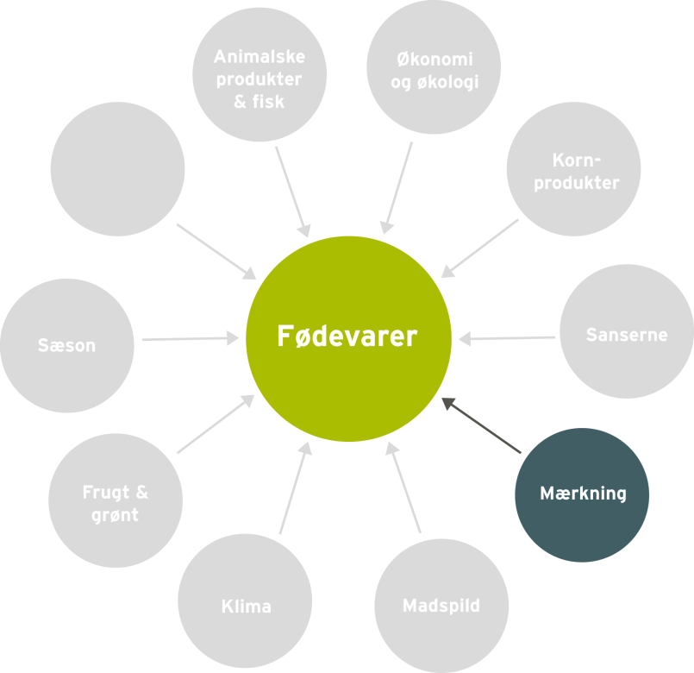

Organisering:
I arbejdet med de følgende opgaver inddeles eleverne i par eller grupper.

Forslag til undervisningsindhold:

- Kender du mærkerne?
Eleverne skal ud fra skemaet komme med bud på, hvilket mærke og tekst, der hører sammen.

Bilag 1: Foto af forskellige mærker
Bilag 2: Skema Kender du mærkerne?

- Gruppearbejde – Mærkning
Eleverne skal i grupper undersøge tre valgfrie mærker, fx det røde økologimærke. Grupperne skal undersøge følgende og fremlægge resultaterne for klassen.

- Hvad står mærket for?
- Hvornår må man anvende mærket til et produkt?
- Hvilke informationer er der om mærket?
- Hvem kontrollerer, at reglerne bliver overholdt?

Bilag 3: Skema til beskrivelse af mærker

Materialeliste

Mærkningsguide
Hjemmeside med informationer om de forskellige mærker.

Konkurrence- og Forbrugerstyrelsen (2011, 27. juni) Mærkningsguide.
Lokaliseret d. 7. december 2011: http://www.forbrug.dk/Test-og-raad-foer-du-koeber/Baeredygtigt-forbrug/Maerkningsguide

Nøglehulsfolderen
Folder om nøglehullets kriterier for at anvende mærket.

Ministeriet for Fødevarer, Landbrug og Fiskeri. Fødevarestyrelsen.(2011, januar) Nøglehulsfolderen.
Lokaliseret d. 7. december 2011: http://www.noeglehullet.dk/NR/rdonlyres/8C979133-E6BA-4C85-A28D-BAF6F69AE398/0/Noeglehulsfoldermedflapper_tryk.pdf

Nøglehullet på spisesteder
Hjemmeside med informationer om det nye nøglehul til spisesteder, som lanceres i januar 2012.

Ministeriet for Fødevarer, Landbrug og Fiskeri. Fødevarestyrelsen.(2011, 1. december) Nøglehullet på spisesteder. Lokaliseret d. 7. december 2011: http://www.noeglehullet.dk/Spisesteder/forside.htm

Bilag

Bilag 1: Foto af forskellige mærker
Bilag 2: Skema Kender du mærkerne?
Bilag 3: Skema til beskrivelse af mærker

Bilag 1: Mærker

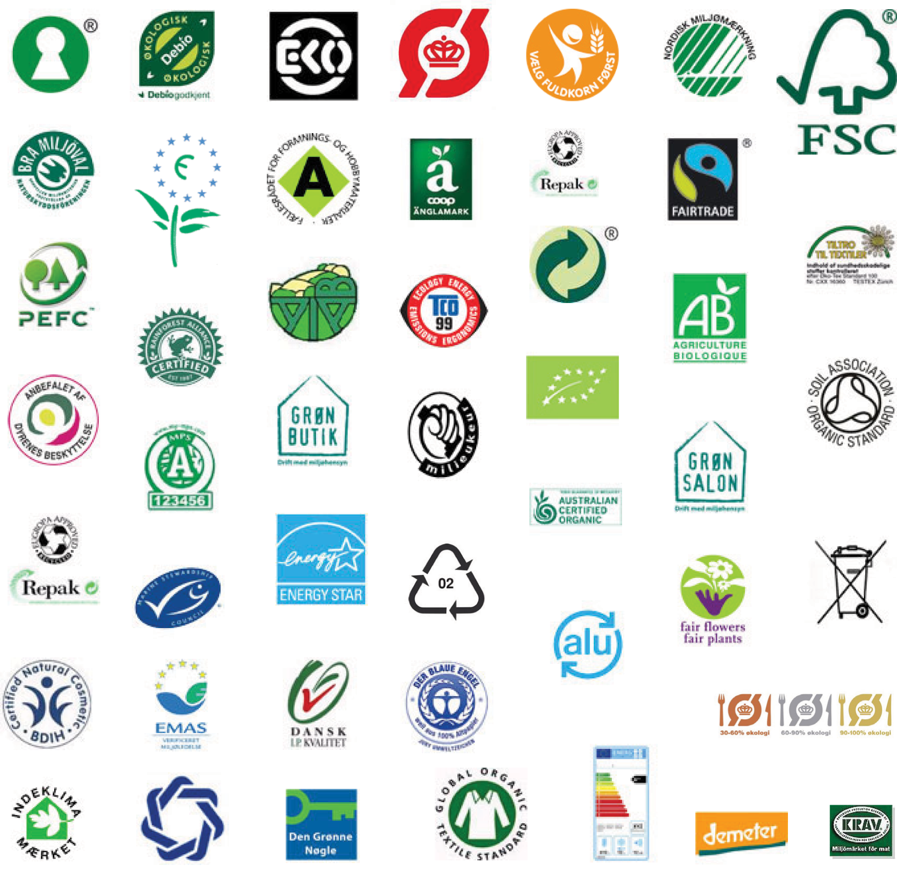

Bilag 2: Kender du mærkerne?

Forbind det rigtige mærke med det rigtige navn.
Nøglehullet
Alu-mærket

EU's miljømærke Blomsten

ØkoTexmærket
Statskontrolleret økologi
Fuldkorn

Allergimærket
MSC-mærke
EU`s økologimærke
Det nordiske miljømærke Svanen

Mærke

Hvad står mærket for?

Hvornår må man anvende mærket til et produkt?

Hvilke informationer er der om mærket?

Hvem kontrollerer at reglerne bliver overholdt?

Bilag 3: Skema til beskrivelse af mærker

Mærkning – Til eleven

- Kender du mærkerne?
Gå sammen to og to og kom med et bud på hvilket mærke og tekst, der hører sammen.(Bilag 2)

- Gruppearbejde – mærkning
I skal sammen i gruppen vælge 3 forskellige mærker, I vil arbejde videre med, fx det røde økologimærke. I skal undersøge følgende, og fremlæg det for klassen. (Bilag 3)

- Hvad står mærket for?
- Hvornår må man anvende mærket til et produkt?
- Hvilke informationer er der om mærket?
- Hvem kontrollerer, at reglerne bliver overholdt?

I kan finde informationer om de forskellige mærker på mærkningsguiden. http://www.forbrug.dk/Test-og-raad-foer-du-koeber/Baeredygtigt-forbrug/Maerkningsguide

Vidste du at, der er kommet et nøglehulsmærke for spisesteder - finde mere information på http://www.noeglehullet.dk/Spisesteder/forside.htm

